Evaluación del Programa de Mejoramiento de Barrios III (PROMEBA III)

Informe Final

Marzo 2015

Indice

Presentación, objetivos y organización del estudio. | 4
- Alcances y aspectos metodológicos generales de los estudios. | 5
- Análisis de gestión del PROMEBA III | 6
II.1. Gestión técnico administrativa del programa | 6
II.1.1. Plazos en intervenciones con obras terminadas | 7
II.1.2. Proyectos en ejecución | 8
II.2. Análisis financiero | 9
- Impactos y resultados obtenidos en la ejecución de los 10 proyectos finalizados que iniciaron su ejecución con el PROMEBA II y concluyeron con fondos del PROMEBA III. | 11
III.1. Introducción y aspectos metodológicos. | 11
III.2. Análisis de impactos y resultados. | 13
a. Contribución a la reducción de los niveles de pobreza y a la mejora de los niveles de salud. | 13
b. Contribución del PROMEBA a la mejora de las condiciones de hábitat. | 14
c. Componente I – Contribución del PROMEBA a mejorar la seguridad en la tenencia. | 14
d. Componente II – Contribución del PROMEBA a la integración urbana. | 15
e. Componente II – Contribución del PROMEBA II a las mejoras de la habitabilidad y el saneamiento. | 15
f. Componente III – Contribución del PROMEBA al incremento del capital social y humano. | 15
- Registro de la contribución a largo plazo que hace el Programa al mejoramiento de la calidad de vida y la sustentabilidad de las soluciones provistas. | 16
IV.1. Análisis del mantenimiento de obras. | 16
IV.2. Regularización dominial. | 16
- Experiencia de ejecución del Programa. | 17
V.1. Taller de trabajo conjunto con las Unidades Ejecutoras Provinciales y Municipales. | 18
V.1.1. Presentación. | 18
V.1.2. Resultados del taller. | 20
a. Impactos del Programa en el mediano y largo plazo de ejecución: consolidación de la lógica de intervención. | 20
b. Resultados no previstos del Programa. | 21
c. Sostenibilidad de los proyectos: regularización dominial y mantenimiento de las obras | 22
V.1.3. Propuestas para el PROMEBA IV. | 23
V.2. Estudio de caso Area Sur de Resistencia (Provincia del Chaco) | 24
V.2.1. Caracterización del área de intervención | 24
V.2.2. Proyectos ejecutados y en ejecución en el área sur | 28
V.2.3. Lógica de intervención del Programa en el área y modelo de gestión de la UEP | 31
a. Lógica de intervención urbana: enfoque multiescalar. | 31
b. Modelo de gestión participativa | 36
V.2.4. Cambios percibidos por la población a partir de la implementación del PROMEBA | 41
V.2.5. Impactos de la modalidad de intervención: logros y dificultades en la experiencia de ejecución de ASR | 42
- Lecciones aprendidas y recomendaciones preliminares. | 44
Anexo 1 | 46
Anexo 2 | 51
Anexo 3 – Contribución del PROMEBA a la reducción de los niveles de pobreza y a la mejora de los niveles de salud. | 52
Anexo 4 – Contribución del PROMEBA a la mejora de las condiciones de hábitat | 55
Anexo 5 – Componente I – Contribución del PROMEBA a mejorar la seguridad en la tenencia. | 56
Anexo 6 – Componente II – Contribución del PROMEBA a la integración urbana. | 62
Anexo 7 – Componente II – Contribución del PROMEBA II a las mejoras de la habitabilidad y el saneamiento. | 66
Anexo 8 – Componente III – Contribución del PROMEBA al incremento del capital social y humano. | 67
Anexo 9 – Estado de mantenimiento en 2013 y 2014 de las obras entregadas. | 74
Anexo 10 – Regularización dominial | 77

Presentación, objetivos y organización del estudio

El informe tiene la finalidad de presentar los resultados de los estudios de evaluación del Programa de Mejoramiento de Barrios III (PROMEBA III), dependiente de la Subsecretaría de Desarrollo Urbano y Vivienda de la República Argentina, requeridos para la preparación del tercer tramo del CCLIP de PROMEBA (AR-L1179).

El objetivo central de los estudios es analizar y evaluar los siguientes aspectos del Programa:

- Análisis de gestión del PROMEBA III. El estudio abarca la evaluación tanto del modelo de gestión como del cumplimiento de las metas de financiamiento hasta el 31 de diciembre de 2014.
- Impactos y resultados obtenidos en la ejecución de los 10 proyectos finalizados que iniciaron su ejecución con el PROMEBA II y concluyeron con fondos del PROMEBA III.
- Registro de la contribución a largo plazo que hace el Programa al mejoramiento de la calidad de vida y la sustentabilidad de las soluciones provistas a través de un análisis del mantenimiento de obras y avances en el proceso de escrituración.
- Experiencia de ejecución del Programa. El estudio incluye 2 instancias de trabajo: a) las conclusiones de un taller conjunto con las Unidades Ejecutoras Provinciales y Municipales; y, b) el análisis en profundidad de un caso que comprende la experiencia de intervención en el Area Sur de la ciudad de Resistencia (Chaco).

El presente informe final contiene los análisis de los aspectos anteriores y se organizó de la siguiente manera:

- En el primer Capítulo se explican brevemente los alcances de los estudios y los principales aspectos generales de la metodología de trabajo adoptada. En la medida que cada uno de los puntos analizados requirió una metodología de abordaje particular estas se explican en forma singular en cada Capítulo.
- El segundo parágrafo, condensa el estudio de dos componentes de la gestión del programa: las fases y tiempos del manejo técnico administrativo de los proyectos y los resultados del gerenciamiento financiero en los últimos dos años.
- En el tercero, se presentan las conclusiones de los análisis realizados en 10 proyectos ejecutados y finalizados con el objeto de evaluar los efectos de la acción del programa en la población de los barrios intervenidos.
- En el cuarto bloque se analiza el estado del mantenimiento de obras provistas y los avances en el proceso de regularización de manera de observar las contribuciones de largo plazo que hace el programa y en la cual la cuestión de la sustentabilidad es crucial.
- En el quinto Capítulo, se examinan críticamente, a través de 2 abordajes diferentes (taller de trabajo con técnicos de las unidades ejecutoras y análisis en profundidad de una experiencia en la provincia del Chaco), diferentes aristas relativas a los múltiples aspectos que abarca la compleja ejecución del programa.
- Por último, el trabajo contiene 10 Anexos con la información que sirve de respaldo cuantitativo del estudio.

- Alcances y aspectos metodológicos generales de los estudios

Los estudios se realizaron conforme un enfoque cuali – cuantitativo que abarcaron las siguientes instancias de trabajo:

- Recopilación, sistematización y análisis de datos secundarios.
- Realización de entrevistas y reuniones de trabajo con la UEC.
- Taller de trabajo con diez Unidades Ejecutoras.
- Realización de trabajo de campo (grupo focal, entrevistas con funcionarios y con dirigentes barriales, relevamientos “in situ” y análisis de soporte documental) en Resistencia (Chaco).
- Elaboración de informes.

Todas las actividades fueron llevadas a cabo en forma coordinada con la UEC quien además facilitó la totalidad de la información secundaria analizada y la asistencia logística para la realización del trabajo de campo en Resistencia (2, 3 y 4 de marzo de 2015) y del taller con las Unidades Ejecutoras en Buenos Aires (26 de febrero de 2015).

La evaluación de resultados e impactos busca conocer en qué medida la ejecución del Programa logró mejorar la situación de la población objetivo. La evaluación de los aspectos de la gestión del Programa tiene como finalidad introducir futuras mejoras en la eficiencia operativa. Ambas finalidades se complementarán ya que la primera pone el acento en la eficacia del desarrollo del Programa y la segunda en su eficiencia.

En base a lo señalado, la evaluación del tramo PROMEBA III analiza: a) los resultados previstos así como los no esperados; b) el desarrollo de los proyectos y el Programa de acuerdo con lo planificado; c) la ejecución de los procesos de gestión del Programa y los proyectos, así como el fortalecimiento de la capacidad de gestión de las instituciones involucradas; y d) el cumplimiento del costo previsto y del Plan de financiamiento.

Adicionalmente, los aspectos examinados en este estudio permiten lleva a cabo una evaluación general del CCLIP a fin de comprender aquellos efectos que se verifican a más largo plazo. Para ello se registran: a) los indicadores de impactos a los cuales PROMEBA contribuye; b) el estado de mantenimiento de los proyectos ejecutados luego de un período de uso; y, c) el avance del proceso de escrituración. El universo de proyectos está conformado por aquellos financiados en los Tramo I y II que tengan por lo menos 1 año de finalizada la intervención integral.

El análisis cuantitativo de los impactos se basa en un enfoque comparativo que tiene en cuenta el valor que adoptan los indicadores en la Ficha de Línea de Base (que señalan la situación de cada barrio antes de la intervención del Programa) y la información recopilada en los documentos de las Evaluaciones Integrales de los Proyectos que reflejan el valor de los indicadores durante y luego de la implementación del Programa.

En lo que se refiere al análisis de gestión del programa, se consideraron las siguientes metodologías y fuentes de información:
- Para el cumplimiento de la programación, se estudiaron las etapas del ciclo de proyecto desde la óptica del cumplimiento de las tareas programadas en los plazos establecidos así como el nivel de cumplimiento del plan de financiamiento y montos prefijados por componente y se identificaron desvíos y causas.
- Para la evaluación de los procesos de gestión se tomó en cuenta la información provista por los principales instrumentos de programación y seguimiento del Programa (PEP, POAs, Matriz de Resultados y Productos).

- Análisis de gestión del PROMEBA III

II.1. Gestión técnico administrativa del programa

En presente ítem se realiza el análisis de los plazos de ejecución del PROMEBA III en relación a los previstos inicialmente por el programa. Para ello se trabajó con el subconjunto de proyectos terminados y los que se encuentran en ejecución, analizando las etapas de licitación y ejecución. El desvío de cada uno de estos procesos se calcula, para cada barrio, como la diferencia entre el plazo previsto de ejecución y el plazo efectivamente utilizado.

En el caso de las intervenciones terminadas se cuenta con la información vinculada a las últimas etapas de los proyectos (Licitación y Ejecución). Para el resto de los proyectos que se encuentran en ejecución, se analiza la información (prevista y real) entre el llamado a licitación y la firma del contrato.

Los plazos previstos para cada una de estas etapas se vuelcan en el Cuadro 1.

Cuadro 1 – Etapas del programa según plazos de ejecución previstos en el Reglamento Operativo

Etapa | Plazo previsto  (en meses)
Viabilidad | 1 a 3
Gestión institucional | 1
Formulación del PEI | 6 a 8
Gestión Administrativa | 1 a 2
Licitación | 5 a 6
Ejecución | 21 a 24
Acompañamiento Post Obra | 6
Total | 41 a 50

II.1.1. Plazos en intervenciones con obras terminadas

En el presente ítem se analizan los desvíos de los plazos previstos para las etapas de Licitación y Ejecución del PROMEBA III en los barrios en terminados por provincia.

Los proyectos terminados son 20 y se localizan en 6 provincias: Buenos Aires, Entre Ríos, Santa Fe, La Rioja, Salta y Jujuy.

El tiempo previsto para la etapa de Licitación en el reglamento operativo era de entre 5 y 6 meses, es decir, 5,5 meses en promedio. Si se analizan la totalidad de los proyectos terminados, se observa que en promedio la etapa licitatoria demandó 4 meses, es decir 1,5 meses menos que lo establecido en el reglamento operativo.

A continuación (Cuadro 2) se muestra la cantidad de proyectos terminados por Provincia, el tiempo previsto para la etapa licitatoria, el tiempo real demandado y el desvío.

Cuadro 2 - Etapa de licitación según plazos previstos

Provincia | Cantidad de proyectos | Desde la fecha de licitación hasta la firma de contrato |  | Desvío (meses)
 |  | Previsto (meses) | Real (meses)
Buenos Aires | 4 | 5,5 | 2 | - 3,5
Entre Ríos | 1 | 5,5 | 4 | - 1,5
Jujuy | 3 | 5,5 | 4 | - 1,5
La Rioja | 3 | 5,5 | 6 | 0,0
Salta | 1 | 5,5 | 5 | 0,0
Santa Fe | 8 | 5,5 | 3 | - 2,5

Como se puede observar todas tuvieron un muy buen desempeño ya que insumieron menor tiempo que el previsto. En cuanto a los tiempos requeridos para la ejecución de las obras, se confrontó el tiempo previsto (contractual) y el real. Los resultados se observan en el Cuadro 3.

Cuadro 3 – Etapa de ejecución según plazos previstos

Provincia | Plazo contractual promedio (meses) | Plazo real promedio (meses) | Desvío promedio (meses)
Buenos Aires | 6 | 7 | 1,0
Entre Ríos | 1 | 2 | 0,9
Jujuy | 11 | 15 | 3,7
La Rioja | 9 | 14 | 5,2
Salta | 9 | 10 | 0,7
Santa Fe | 4 | 6 | 2,0

El desvío promedio en el tiempo de la ejecución de las obras fue del orden del 43%. Si bien todas las provincias muestran un atraso respecto del plazo contractual, los mayores desvíos se observan en Entre Ríos, Santa Fe y la Rioja (En el Anexo 1 – Cuadro 5 se muestra el detalle por barrio). Los motivos de dichos atrasos se pueden resumir de la siguiente manera:

- En Jujuy (Barrio la Merced), las demoras obedecieron a inconvenientes con el nivel de las napas subterráneas, cortes de rutas en los accesos a la Provincia y falta de combustible.
- En La Rioja (Barrio Yacampis) los inconvenientes que ocasionaron las demoras fueron las adecuaciones al proyecto y las intensas lluvias.
- En Santa Fe, las demoras ocurrieron en el Barrio Martín Fierro de la localidad de Granadero Baigorria (la demora en la ejecución fue de 8 meses cuando el plazo previsto era de 3 meses), las cuáles obedecieron principalmente a retrasos entre el fin de la obra y la firma del acta de recepción de la misma.

II.1.2. Proyectos en ejecución

En este punto se evalúan los desvíos de los plazos previstos para la etapa de Licitación en los barrios que se encuentran en ejecución por provincia. El universo está conformado por 128 proyectos distribuidos en 20 provincias.

Como se dijo más arriba, el tiempo previsto para la etapa de Licitación en el reglamento operativo fue de entre 5 y 6 meses, es decir, 5,5 meses en promedio. Si se analizan la totalidad de proyectos que se encuentran en la etapa de ejecución, se observa que en promedio la etapa licitatoria demandó 5,3 meses, es decir dentro de lo establecido en el Reglamento Operativo.

A continuación, en el Cuadro 4 se muestra la cantidad de proyectos terminados por Provincia, el tiempo previsto para la etapa licitatoria, el tiempo real demandado y el desvío.

Cuadro 4 – Etapa de licitación según plazos previstos

Provincia | Cantidad de proyectos | Tiempos desde la fecha de licitación hasta la firma de contrato |  | Desvío (meses)
 |  | Previsto (meses) | Real (meses)
Buenos Aires | 29 | 5,5 | 8 | + 2,5
Catamarca | 4 | 5,5 | 3 | - 2,5
Chaco | 8 | 5,5 | 4 | - 1,5
Chubut | 2 | 5,5 | 4 | - 1,5
Córdoba | 2 | 5,5 | 4 | - 1,5
Entre Ríos | 10 | 5,5 | 5 | - 0,5
Formosa | 4 | 5,5 | 5 | - 0,5
Jujuy | 4 | 5,5 | 4 | - 1,5
La Pampa | 1 | 5,5 | 4 | - 1,5
La Rioja | 3 | 5,5 | 8 | + 2,5
Mendoza | 13 | 5,5 | 5 | - 0,5
Misiones | 9 | 5,5 | 4 | 2
Neuquén | 7 | 5,5 | 4 | 2
Río Negro | 8 | 5,5 | 3 | 3
Salta | 2 | 5,5 | 5 | - 0,5
San Juan | 1 | 5,5 | 8 | -3
Santa Cruz | 1 | 5,5 | 6 | 0
Santa Fe | 16 | 5,5 | 5 | - 0,5
Sgo del Estero | 2 | 5,5 | 7 | -2
Tucumán | 2 | 5,5 | 8 | -2

Como se observa, los proyectos que se encuentran en ejecución tuvieron, en conjunto, en su etapa licitatoria, un desempeño que se encuadró a lo previsto en el Reglamento Operativo. En el Anexo 1 – Cuadro 6 se muestra el detalle por barrio.

El análisis del comportamiento por provincia muestra que 15 de las 20 provincias tuvieron tiempos de gestión inferiores a los plazos previstos, mientras que en las restantes 5 el proceso licitatorio requirió más tiempo que el establecido. En estas últimas, el desfasaje fue del 42% respecto del plazo previsto.

En las provincias de Buenos Aires, La Rioja, San Juan y Santiago del Estero, los retrasos obedecieron a las demoras en los procedimientos administrativos en las unidades ejecutoras. En el caso de Tucumán, el retraso se debió a que al momento de la firma del contrato, la empresa adjudicataria desistió, por lo que se tuvo que adjudicar la obra al segundo oferente precalificado.

II.2. Análisis financiero

En el presente punto se analiza el origen y destino de los fondos aplicados por el PROMEBA III en términos agregados y según sus 5 componentes: Legalización en la tenencia de la tierra; Infraestructura, equipamiento y saneamiento; Incremento del capital social y humano; Fortalecimiento de capacidades de gestión; y, Administración.

En cuanto al origen de los fondos, se observa que el BID financió el 90% de los fondos aplicados al programa y el Tesoro Nacional el porcentaje restante. El destino de estos fondos se concentró en el componente Infraestructura, equipamiento y saneamiento, que recibió el 87,7% de los mismos. El componente con menor participación en la distribución de los fondos ha sido Legalización en la tenencia de la tierra, con el 0,7% de los fondos (Gráfico 1).

Gráfico 1 – Distribución de los fondos por componente

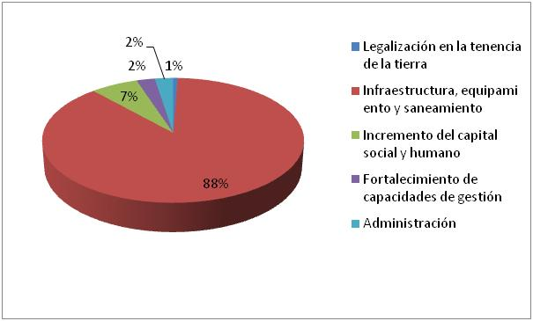

El programa preveía aplicar, en el año 2013, el 11,8% de los fondos y en el año 2014 el 27,4%, quedando para los restantes 3 años de ejecución el 60,7% restante. Como se muestra en el Gráfico 2, la ejecución de los fondos en términos monetarios tuvo un comportamiento algo menor al previsto aunque siguió una tendencia creciente en los dos años analizados, en los cuales mas que se duplicó el monto ejecutado (26,5 millones en 2013 y 63,1 millones en 2014).

Gráfico 2 – Evolución prevista y real de los fondos (2013-2014)

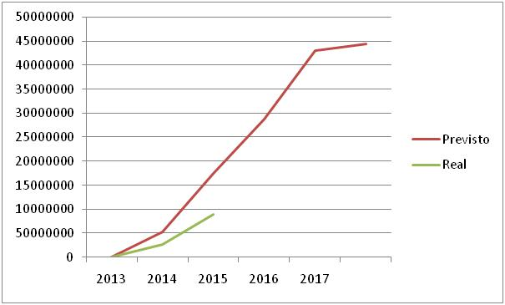

La ejecución anual de fondos al interior del programa (según Componente) tuvo un comportamiento heterogéneo durante los años 2013 y 2014. El componente Legalización en la tenencia de la tierra tuvo un nivel de ejecución bajo, con un 18,5% en el año 2013 y cerca del 30% de lo previsto en el 2014. Este desvío anual de los montos previstos representó, para estos dos años, un desvío total de $ 685 mil dólares.

El componente Infraestructura, equipamiento y saneamiento, por otra parte, ejecutó anualmente en el orden del 51% de los fondos previstos. En términos absolutos, la sub ejecución anual de este componente implicó un desvío total de 75,4 millones.

Por su parte, el porcentaje de ejecución del componente Capital Social y humano tuvo una tendencia creciente, pasando del 26% en el 2013 al 42% en el 2014. El desvío total de los montos ejecutados respecto a los previstos fue de 5,7 millones.

El componente Fortalecimiento de capacidades de gestión tuvo un nivel de ejecución durante el primer año (del 50%), aunque posteriormente aumentó al 60%. Su desvío acumulado al finalizar el periodo fue de 1,9 millones.

Por último, el componente Administración comenzó con un nivel de ejecución cercano al 90% en el 2013, que cayó al 48% en el año siguiente. El desvío acumulado en la ejecución de este componente al finalizar el periodo fue de 1,3 millones.

A lo largo de los dos años de ejecución, el PROMEBA III ejecutó el 20,2% de los fondos, con un desvío acumulado de 85,1 millones.

En el Anexo 2, se detallan, para los años 2013 y 2014, los montos previstos de ejecución, lo efectivamente ejecutado y los desvíos, mientras que para los años 2015, 2016 y 2017, se presenta la ejecución prevista hasta agotar los fondos del Préstamo.

- Impactos y resultados obtenidos en la ejecución de los 10 proyectos finalizados que iniciaron su ejecución con el PROMEBA II y concluyeron con fondos del PROMEBA III

III.1. Introducción y aspectos metodológicos

La evaluación tuvo el objetivo de verificar si la ejecución de los 10 proyectos del PROMEBA III que se encuentran finalizados, generaron los cambios esperados en los asentamientos y en los hogares donde éste intervino en las diferentes regiones del país.

A estos efectos, se analizó la información producida y sistematizada por la UEC en las Fichas de Línea de Base (FLB) y en las Fichas de Resultados (FLR) para los siguientes 10 proyectos:

Provincia | Departamento / Municipio | Localidad | Proyecto | Lotes
 |  |  |  | Habitacionales | Otros | Total
San Juan | Chimbas | Chimbas | Mariano Moreno | 811 | 28 | 839
Buenos Aires | Moreno | Moreno | San Carlos - Puente | 696 | 10 | 706
Chaco | Fontana | Fontana | Puerto Vicentini - Ex Est Araza | 313 | 28 | 341
Catamarca | Capital | Capital | Barrio San Antonio | 667 | 9 | 676
Salta | Capital | Capital | La Paz | 950 | 6 | 956
Chubut | Comodoro Rivadavia | Comodoro Rivadavia | Barrios Moure - San Cayetano | 743 | 10 | 753
 | Esquel | Esquel | La Estación y Bella Vista | 696 | 33 | 729
 | Puerto Madryn | Puerto Madryn | Barrio Pujol I | 560 | 23 | 583
Río Negro | General Conesa | General Conesa | La Ribera | 135 | 11 | 146
 | El Bolsón | El Bolsón | Barrio Esperanza | 239 | 6 | 245

El análisis de resultados e impactos se basa en un enfoque comparativo, basado en el valor que adoptan los indicadores en las FLB, que reflejan la situación de cada barrio antes de la intervención del Programa, y la información de las FLR que reflejan el valor de los indicadores luego de la implementación, en cada barrio. Dichos indicadores fueron comparados, a vez, con los de referencia o esperables que se encuentran establecidos en el Marco Lógico del PROMEBA II ya que, como se dijo, las 10 intervenciones analizadas fueron formuladas bajo los criterios de ese tramo del programa.

En base al Marco Lógico, se elaboraron cinco unidades de análisis, representativas de ocho dimensiones de carácter socio-urbano que afectan directamente a los hogares y barrios intervenidos: pobreza, salud, condiciones de hábitat, seguridad en la tenencia, integración urbana, habitabilidad y saneamiento, sustentabilidad ambiental, sustentabilidad social. Las unidades de evaluación, sus dimensiones, variables e indicadores se observan a continuación:

Unidad de evaluación | Dimensión | Variable | Indicadores
Fin | Nivel de Pobreza | Indice de Necesidades Básicas Insatisfechas | 1. Vivienda de tipo inconveniente  2. Hacinamiento  3. Condiciones sanitarias  4. Asistencia escolar  5. Capacidad de subsistencia
 | Nivel de Salud | Indice de Morbilidad | 1. Diarrea en niños de hasta 5 años  2. Tos o catarro en menores de 5 años y mayores de 65 años  3. Erupciones en piel o conjuntivitis en menores de 5 años y mayores de 65 años
Propósito | Condiciones de Hábitat | Problemas de mantenimiento | 1. Problemas de mantenimiento
 |  | Indice de satisfacción residencial | 1. Arbolado, plazas, calidad del ambiente, señalización de calles, alumbrado público, evacuación aguas de lluvia, veredas, paradas de colectivos, medios de transporte, basura, espacios deportivos, sede comunitaria y centro de salud.
Legalización de la Tenencia de la Tierra | Seguridad en la tenencia | Regularización del trazado urbano | 1. Estado de fraccionamiento  2. Legislación urbana o de cesión  3. Inscripción registral
 |  | Posesión legal | 1. Actos de transferencia
 |  | Título de propiedad | 1. Título de propiedad
Provisión y Mejoramiento de la Infraestructura Equipamiento y Saneamiento Ambiental | Integración Urbana | Infraestructura pública | 1. Red de agua  2. Red de desagües cloacales  3. Red de energía eléctrica  4. Otros: drenaje de aguas, alumbrado público, red de gas, red vial y peatonal.
 |  | Equipamiento urbano y comunitario | 1. Existencia SUM  2. Existencia espacios deportivos  3. Existencia plaza  4. Otros: arbolado público, contenedores de residuos, paradas de colectivos y señalización.
 | Habitabilidad y Saneamiento | Hogares en riesgo | 1. Afectados por riesgo social o ambiental  2. Por estar en la trama urbana
 |  | Riesgos en el barrio | 1. Naturales  2. Sanitarios  3. Tecnológicos
Incremento del Capital Social y Humano | Sustentabilidad Ambiental | Índice de Salubridad Ambiental | 1. Lotes c/ disponibilidad para conexión al sistema de agua potable  2. Lotes c/ disponibilidad para conexión al sistema de cloacas o tanque séptico  3. Lotes afectados por anegamiento  4. Focos de basura en espacio público
 | Sustentabilidad Social | Hogares participantes | 1. Hogares participantes
 |  | Delegados participantes | 1. Delegados participantes
 |  | Asociatividad y confianza | 1. Grupos de vecinos  2. Articulación de grupos de vecinos con actores de la sociedad civil  3. Articulación de grupos de vecinos con el Estado  4. Grupos de vecinos que trabajan en red
 |  | Arraigo | 1. Arraigo

El nivel de pobreza se definió a partir del índice de Necesidades Básicas Insatisfechas (NBI), según el cual se considera en esta situación a los hogares que reúnen alguna de las siguientes condiciones reflejadas por los indicadores: hacinamiento, vivienda de tipo inconveniente, falta de acceso a servicios sanitarios, falta de acceso a la educación y escasa capacidad de subsistencia.

Los índices de satisfacción residencial, de morbilidad y de arraigo, por otra parte, resumen los indicadores correspondientes según lo propuesto por los documentos del PROMEBA II.

En la dimensión seguridad en la tenencia, la variable regularización del trazado urbano se definió exclusivamente a partir del plano de loteo ejecutado y la variable posesión legal a partir de los actos de transferencia por acto administrativo, legislativo o boleto de compra venta.

Las variables infraestructura pública y equipamiento urbano son el resultado de un promedio ponderado del porcentaje de lotes con acceso a diferentes servicios (indicadores) de acuerdo a su importancia relativa en el conjunto de la infraestructura pública del barrio.

Por último, el comportamiento de la variable “Asociatividad y Confianza”, que forma parte de la dimensión sustentabilidad social, se analiza en base a dos indicadores. Uno refleja el crecimiento del número de organizaciones locales debido a la implementación del Programa en relación a la situación inicial. En relación a este indicador es importante aclarar que si bien un aumento de la cantidad de grupos locales no implica de por sí lograr una mayor vinculación con el territorio y sus problemáticas permite dar cuenta si hubo movimientos tangibles a nivel de asociatividad en el barrio.

Para reflejar el nivel de asociatividad se utilizó el promedio simple de la proporción de la cantidad de grupos que, en la situación sin y con proyecto, articulan con sociedad civil, con el Estado y trabajo en red.

III.2. Análisis de impactos y resultados

A continuación se expone la evaluación de los impactos y resultados logrados por la intervención de los 10 proyectos antedichos. La información se presenta ordenada según cada unidad de evaluación para cada una de las regiones. Los Anexos 3 a 10 permiten observar las matrices y gráficos que contienen los datos finales de los análisis cuantitativos según cada unidad de evaluación por Proyecto.

a. Contribución a la reducción de los niveles de pobreza y a la mejora de los niveles de salud (Anexo 3)

Con anterioridad a la intervención del PROMEBA, el nivel de pobreza en los barrios, expresado como porcentaje promedio de los hogares que sufrían Necesidades Básicas Insatisfechas (NBI), era del 85,6% (Gráfico 3). En el Cuadro 8 y Gráfico 4 se observa que los niveles más altos se encontraban en los barrios La Paz (Capital – Salta), Mariano Moreno (Chimbas – San Juan) y San Antonio (Capital – Catamarca) donde el porcentaje de hogares en esta situación superaba el 90%. Al mismo tiempo, los mínimos se ubicaban en los barrios ubicados en las provincias patagónicas.

Luego de la implementación del programa, el promedio de los hogares con NBI de los 10 proyectos (Gráfico 3) disminuyó al 42%. Al igual que en la situación anterior, los barrios patagónicos presentaban los menores niveles (entre 30% y 40%) y en el que destaca el Barrio Bella Vista de Esquel cuyo indicador inusual amerita una investigación más detallada.

Por último, se señala que la totalidad de los barrios tuvieron caídas superiores al 30% (entre la situación inicial y la posterior a la intervención) cumpliendo con el indicador esperado por el Marco Lógico.

Con referencia al impacto sobre la salud, los índices de morbilidad resultan ser más heterogéneos entre barrios (Cuadro 9 y Gráfico 5). Como se observa, la mayoría de los proyectos cumplen con el porcentaje de reducción esperado y se destaca el caso ubicado en la localidad de Moreno (Buenos Aires) donde su atípico comportamiento requiere un análisis particular.

b. Contribución del PROMEBA a la mejora de las condiciones de hábitat (Anexo 4)

En cuanto a las mejoras en las condiciones de hábitat, se observa que en el 100% de los asentamientos intervenidos el índice de satisfacción residencial (Cuadro 10 y Gráfico 6) creció más que el 25% esperado entre el momento inicial y el posterior a la intervención. Adicionalmente, es importante resaltar que en la totalidad de las intervenciones el índice relevado al finalizar las obras mostró una muy clara valoración positiva de los hogares residentes ubicándose, en 9 de los 10 barrios, entre 0,58 y 0,84 y en restante (Moreno – Buenos Aires) en 0,49.

El alto nivel de satisfacción encontrado tiene una correlación directa tanto con el buen nivel de mantenimiento de las obras que se relevaron como con la contribución a la integración urbana que se analizan más adelante.

c. Componente I – Contribución del PROMEBA a mejorar la seguridad en la tenencia (Anexo 5)

El Marco Lógico se planteó como objetivo regularizar el trazado urbano de la totalidad de los barrios. Como se observa en el Cuadro11 y en el Gráfico 7, la mitad de los barrios analizados ya cumplían con esta condición al inicio de la intervención, en 2 de ellos se alcanzó la meta fijada y en los otros 3, no se relevaron avances en la materia.

En relación a la posesión legal del terreno (Cuadro 12 y Gráfico 8), en la mitad de los barrios estudiados más del 90% los hogares (meta fijada por el Marco Lógico) lograron convertirse, por acción del programa, en adjudicatarios (por acto administrativo o resolución) o tenían un boleto de compra venta. A su vez, en 3 de ellos, Barrios Moure - San Cayetano (C Rivadavia – Chubut), San Carlos - Puente (Moreno – BA) y Barrio Esperanza (El Bolsón – Río Negro), se lograron avances significativos en la materia mientras que en solo 2, Mariano Moreno (Chimbas – San Juan) y Barrio San Antonio (Capital – Catamarca), no se relevaron modificaciones.

En cuanto a la titularización dominial (Cuadro 13 y Gráfico 9), aún cuando ninguna de las intervenciones alcanzó el índice esperado (60% de los lotes con título perfecto), en 6 de los 10 barrios se produjeron avances relevantes y en 4 no se registraron cambios.

d. Componente II – Contribución del PROMEBA a la integración urbana (Anexo 6)

En materia de Integración Urbana los indicadores relevados son satisfactorios.

Luego de la aplicación del PROMEBA, solo un barrio (Pujol I en Pto Madryn – Chubut) alcanzó el 100% de lotes que estaban vinculados a las redes de servicios urbanos pero en 8 de ellos se habían producido avances muy significativos con niveles muy cercanos a la meta. Solo en el caso de Moreno (Buenos Aires) la Línea de Resultados reveló evidentes retrasos en las obras ya que casi un tercio de los lotes no tenían acceso a todos los servicios de infraestructura pública (Cuadro 14 y Gráfico 10).

Respecto al equipamiento urbano y comunitario (Cuadro 15 y Gráfico 11), la mitad de los barrios tenían una oferta completa y terminada de equipamiento urbano y comunitario como lo plantea el Programa y en 2 de ellos, Mariano Moreno (Chimbas – San Juan) y La Paz (Capital – Salta) solo faltaban detalles de completamiento a la fecha del levantamiento de los datos. En el caso del Barrio Esperanza (El Bolsón – Río Negro) los equipamientos presentaban, en la fecha antedicha, fuertes retrasos en su habilitación.

e. Componente II – Contribución del PROMEBA II a las mejoras de la habitabilidad y el saneamiento (Anexo 7)

El análisis de las Líneas de Resultado muestra que el 100% de los barrios no presentaba situaciones de riesgo natural, sanitario ó ambiental. Vinculado parcialmente con ello, el índice de salubridad relevado (Cuadro 16 y Gráfico 12) cumplió con lo estipulado en 8 de los 10 barrios estudiados.

f. Componente III – Contribución del PROMEBA al incremento del capital social y humano (Anexo 8)

La evaluación del Componente III, incluye el análisis de un conjunto de indicadores: a) aquellos que revelan el nivel de participación (medido a partir de la convocatoria de hogares y de delegados); b) aquellos que revelan los niveles de asociatividad y articulación de los diferentes grupos existentes en el barrio; y, c) el que manifiesta el grado de arraigo de las familias.

Con referencia a los primeros, los Cuadros 17 y 18 y el Gráfico 13 permiten observar que mientras el proyecto ubicado en Fontana (Chaco) tuvo muy altos niveles de convocatoria, los 3 proyectos de la provincia de Chubut homogéneamente tuvieron las más reducidos. Asimismo, se verifica que en general la participación de los delegados barriales fue más alta que la de los hogares en forma directa. Así, salvo los de Chubut, el resto de las intervenciones cumplieron la meta especificada en la convocatoria de delegados mientras que en la de hogares solo lo hicieron 3 proyectos.

En el segundo grupo se ubican 4 indicadores que se sintetizan en los Cuadros 19, 20, 21 y 22 y en el Gráfico 14. De todos ellos, sobresale el indicador que apreció las mejoras logradas en materia de grupos barriales que articulan su acción en red. En los 4 indicadores los 5 proyectos ubicados en la Patagonia presentan resultados sensiblemente más pobres que los del resto del país.

Por último, el nivel de arraigo de las familias muestra un singular comportamiento: como se observa en el Cuadro 23 y el Gráfico 15, si bien solo 2 proyectos cumplen con la meta de crecimiento del 30%, la totalidad de los barrios presentan muy altos índices antes y después de la intervención y además en todos los casos la situación mejoró con posterioridad a las obras.

- Registro de la contribución a largo plazo que hace el Programa al mejoramiento de la calidad de vida y la sustentabilidad de las soluciones provistas

IV.1. Análisis del mantenimiento de obras (Anexo 9)

La presente sección analiza el estado de mantenimiento de las obras según surge de los Informes de mantenimiento del Programa correspondientes a los años 2013 y 2014.
Para ello, cada uno de los informes recibidos presenta el estado de situación de las obras con al menos un año de finalizadas (al momento de su elaboración) y que por lo tanto se encontraban en ese momento en período de mantenimiento.

De tal forma, en el Informe del año 2013 se analizan 45 proyectos y en el del año 2014, 44. El resultado final de los exámenes es altamente satisfactorio.

En el Cuadro 24 y en los Gráficos 16 y 17 se verifica que en el año 2013 casi el 94% de los rubros evaluados obtuvieron una calificación de bueno mientras que el Cuadro 25 y en los Gráficos 18 y 19 (correspondientes a la situación en el 2014) el resultado es algo menor (86,1%). En ambos casos las obras que obtuvieron una mala calificación alcanzaron el 0,2% del total en 2013 y 2,5% en 2014. Es importante señalar que los resultados de 2013 y 2014 no pueden ser comparados porque el programa produjo modificaciones en la forma de evaluar el estado de mantenimiento entre esos años.

IV.2. Regularización dominial (Anexo 10)

El análisis de llevó a cabo en base a información suministrada por la UEC para 41 proyectos pertenecientes al PROMEBA II. El Cuadro 26 y el Gráfico 20 permiten observar que en dichas intervenciones el programa actuó sobre algo más de 31.000 lotes, que se produjeron avances en todas las fases del proceso de regulación dominial y que los lotes ocupados sin permiso se eliminaros en todos los casos. Al momento del levantamiento de la información en la Ficha de Resultados, el programa había logrado escriturar 1.588 lotes y otros 3.748 contaban con algún instrumento que permitía la tenencia segura al hogar ocupante.

Con respecto al Componente I del Programa, es necesario hacer una serie de consideraciones respecto de los procesos de la regularización del dominio de las parcelas en los barrios. En primer lugar es importante resaltar que los tiempos finales que demanda cada proceso dependen de las características y del punto particular en que se encuentre el barrio al momento de inicio del proyecto. En segundo lugar, es necesario situar el estudio del Componente como el de un proceso en el tiempo donde los productos intermedios y final no pueden ejecutarse en forma simultánea sino en etapas sucesivas y encadenadas, siendo la escritura la etapa o escalón final de un largo desarrollo de gestiones y trámites. En tercer lugar, el Programa cumple un rol relevante en la facilitación de las acciones de este proceso pero gran parte de la responsabilidad y de las incumbencias en la gestión y resolución de trámites de las diferentes fases dependen de los gobiernos provinciales.

En base a estas consideraciones (que ya habían sido señaladas en el documento de Evaluación Final del PROMEBA II), la UEC elaboró un Indice de Seguridad Jurídica (ISJ) con el objeto de evaluar la evolución de las diferentes etapas que conlleva el proceso de regularización en cada proyecto.

- Experiencia de ejecución del Programa

Como se dijo más arriba la experiencia acumulada por el PROMEBA en la ejecución del propio programa en general (de carácter descentralizado) y de las intervenciones en particular fue analizada a través de 2 metodologías.

Por un lado, se llevó a cabo un taller de intercambio con técnicos responsables de la ejecución del Programa pertenecientes a diferentes unidades provinciales y municipales que se realizó en las oficinas del PROMEBA en Buenos Aires el día 26 de febrero de 2015. Se aseguró que la jornada tuviera representación de las cinco regiones en las que se ejecuta el PROMEBA: NOA, NEA; Centro; Patagonia y Buenos Aires. Participaron dos técnicos del programa por región y se buscó contar con la presencia de responsables de UEPs así como de UEMs. A continuación se detalla el listado de participantes:

- UEM Bariloche: MG Horacio Fernández; Coordinador UEM.
- UEP Buenos Aires: Arqto.Andrés Fernández ; Coordinador UEP.
- UEP Catamarca: Lic. en Trabajo Social Gladis Blanca Jalile; Coordinadora UEP.
- UEP Chaco: Arqta. Susy Matta; Coordinadora Institucional UEP.
- UEP Chubut: Lic. en Sociología Adriana Sprega; Responsable Area Evaluación UEP.
- UEM Corrientes: Arqta. Susana Odena; Coordinadora Institucional.
- UEM Esteban Echeverría: Sr.Lautaro Lorenzo; Coordinador UEM.
- UEP Mendoza: Dra.Laura Martínez, abogada; a cargo Coordinación UEP
- UEM Rosario: Lic. en Trabajo Social Valeria Salcido; Area Monitoreo UEM.
- UEP Tucumán: Arqta. Liliana Araujo a cargo del Area Social UEP.

Por el otro, se estudió en profundidad el caso de la intervención en el área sur de Resistencia (Provincia del Chaco) para lo cual el equipo consultor realizaron relevamientos “in situ”, revisión de documentos , un taller y entrevistas con técnicos de la UEP, funcionarios de diversos organismos provinciales y dirigentes de distintos barrios localizados en el sector en proceso de intervención . El trabajo de campo de desarrolló los días 2, 3 y 4 de marzo de 2015.

V.1. Taller de trabajo conjunto con las Unidades Ejecutoras Provinciales y Municipales

V.1.1. Presentación

El objetivo del Taller fue contribuir a explicar y profundizar el análisis de las siguientes dimensiones y aspectos de la ejecución del Programa:

- Construcción de estrategias de políticas integrales territoriales para la inclusión urbana y social de las villas y asentamientos. Se analizará la forma en que el Programa promueve o se integra a intervenciones con múltiples financiamientos y múltiples actores.
- Avances en el proceso de mejoramiento e integración urbana y social. Se analizarán las estrategias que promueve el Programa para fomentar el trabajo en red entre las organizaciones sociales, líderes comunitarios y gobierno local.
- Resultados previstos y no previstos y dificultades encontradas, superadas o no superadas, en la ejecución de los proyectos.
- Areas o aspectos a mejorar en las intervenciones y lecciones aprendidas para la ejecución de la próxima operación, PROMEBA IV.

El Taller se llevó adelante bajo una lógica participativa y de análisis colectivo de intercambio cuya dinámica se estructuró en base a las cuatro dimensiones señaladas.

V.1.2. Resultados del taller

En esta sección se desarrollan de forma sintética los aspectos centrales del intercambio y los temas polemizados durante la reunión y se estructura en torno a los siguientes ejes: 1) Impactos del Programa en el mediano y largo plazo de ejecución: consolidación de la lógica de intervención; 2) Resultados no previstos del Programa; 3) Sostenibilidad de los proyectos: regularización dominial y mantenimiento de las obras; 4) Propuestas para el PROMEBA IV.

- Impactos del Programa en el mediano y largo plazo de ejecución: consolidación de la lógica de intervención

La lógica de intervención del programa y su impacto en el mediano y largo plazo fue el eje de discusión principal durante la jornada. Los principales conceptos y nociones asociados a la metodología PROMEBA abordados por los diferentes técnicos fueron: integralidad en el abordaje; flexibilidad para adaptarse a realidades diversas (vinculada a la ejecución descentralizada); apalancamiento de recursos; trabajo multiactoral y promoción de políticas territoriales de inclusión. Se resaltaron las siguientes características consolidadas del Programa:

- El programa opera bajo los criterios de promoción de la gestión asociada, descentralizada y con enfoque integral del territorio. La modalidad de gestión planteada por el Programa favorece estas instancias de articulación y fuerza la búsqueda de integración de recursos.
- Revalorización del trabajo multi-actoral: las mesas de gestión barrial y técnico institucionales son dispositivos importantes para la formulación y ejecución.
- El programa aborda con flexibilidad los problemas, con capacidad para adaptarse a la complejidad y diversidad de cada territorio. Presenta una perspectiva federal que se hace evidente en la capacidad que tiene el programa para insertarse en diferentes contextos territoriales. Esto trae diversidad en la ejecución de proyectos.
- El PROMEBA III amplió la escala de los proyectos, traccionando recursos y ampliando los impactos socio territoriales. La organización del programa por etapas, con la secuencia de licitaciones que se desarrollan progresivamente aumenta la oportunidad de atraer contrapartes aún en las jurisdicciones más débiles y con escasos recursos.
- El programa es valorado por su continuidad: es un proceso que va cambiando y mejorando paulatinamente más allá de la diferenciación (en un plano formal) de los tramos. La continuidad a largo plazo genera credibilidad hacia el programa y contribuye a la formación de equipos provinciales y municipales sólidos.
- Se verifica la contradicción entre el modelo de intervención integral del programa y el histórico modelo sectorial estatal. El programa, por su enfoque, coloca al poblador en su condición de sujeto. El PROMEBA ofrece integralidad cuando las políticas de hábitat tienden a ser atomizadas.
- El equipo de campo constituye una de las claves del programa.
- Articulación multisectorial de actores y programas: vivienda, infraestructura sanitaria, salud, cultura, educación, formación laboral, desarrollo social, etc. El largo plazo de ejecución favorece la conformación de mesas de gestión interinstitucional.
- Las acciones de mejora de la conectividad son centrales para fortalecer la inclusión urbana: “no hay otro programa que lo haga”. El abordaje territorial contribuye a integrar soluciones de diversas escalas: “El PROMEBA nos enseñó a mirar la ciudad, de la ciudad el área, barrio, cuadra y vivienda”.
- Los proyectos de fortalecimiento potencian las iniciativas locales en temas críticos: RSU, jóvenes, trabajo.

- Resultados no previstos del Programa

Durante el desarrollo de la Jornada los participantes expusieron diferentes logros y/o impactos no previstos resultantes de la ejecución del programa. Queda en evidencia la cantidad y diversidad de externalidades positivas que arroja el programa. La integralidad del enfoque se conjuga con la especificidad de cada territorio generando regularidades (impactos comunes) y al mismo tiempo singularidades (impactos diferentes) por provincia:

- Catamarca: El programa impactó en la mirada de la provincia sobre la complejidad y la integralidad de las obras y las políticas.
- Chubut: La continuidad del PROMEBA posibilitó que en los municipios se hable un lenguaje “común”, más integral y una metodología consensuada. Hay una apropiación de la metodología PROMEBA que los equipos técnicos comienzan a poner en juego en otras intervenciones.
- Chubut: Se creó un pequeño PROMEBA provincial, con la lógica del programa.
- Mendoza: Por el efecto programa se armó una gerencia de inclusión dentro del IPV que incluye al PROMEBA y otros programas “hijos” del PROMEBA. El enfoque de los pobladores como sujetos de derecho es valor distintivo que el Instituto Provincial de la Vivienda no tiene y que hay que difundir.
- Chaco: La información producida por PROMEBA (registro de beneficiarios, proyectos de urbanización, etc.) son utilizadas por otros organismos y programas como el Ministerio de Desarrollo Urbano y Territorial y el Registro Único de Beneficiarios del Hábitat.
- Mendoza: Se elaboraron diversas leyes y ordenanzas de urbanización. La obra allana y agiliza la aprobación de los loteos. Para superar obstáculos y asegurar el recurso PROMEBA, las mesas de gestión de la red promovieron la aprobación de la ley provincial N° 8475 que adhiere a la ley nacional 24.374 y la ley PROMEBA N° 7655 de condonación de deuda de impuesto inmobiliario para los lotes del programa. Asimismo, se constituyó la mesa de gestión institucional con Catastro y con el Registro de la Propiedad y se entrega un certificado de sujeto de derecho a los pobladores con el cual se pueden conectar a los servicios y contribuye a disminuir el prejuicio hacia los “informales”
- Esteban Echeverría (Buenos Aires): El municipio se apropió de la metodología PROMEBA. Con el programa de fortalecimiento se organizó una cooperativa de cartoneros y esta experiencia se convirtió en una política municipal. El municipio invirtió recursos en asistencia técnica, financiera, marketing, etc. En la actualidad los beneficiarios trabajan en la separación de RSU y con esta modalidad hacen la recolección en barrios cerrados de la zona. El antecedente de esto es la ejecución del PIC con jóvenes en Villa Tranquila (Avellaneda – BA) que se convirtió luego en política provincial (Programa Envión).
- Mendoza: Fortalecimiento de las mesas de gestión barrial. Las distintas mesas de gestión barrial se conformaron en la Red SUM que es reconocida como una organización inter barrial de gestión. La acción de la Red excede el alcance del programa, promueve encuentros con organizaciones de otras zonas de la provincia, y también con organizaciones de la Provincia de San Juan. La Red fue la impulsora de la reglamentación de la ley 24.374 en la provincia.
- Tucumán: la intervención del programa integró la ciudad que estaba divida en dos sectores. Solo el PROMEBA interviene a nivel ciudad y les permitió poder negociar distintos aspectos de la obra con la entidad de administración de los bienes ferroviarios y avanzar en la integración.

- Sostenibilidad de los proyectos: regularización dominial y mantenimiento de las obras

En el intercambio sobre la temática de la sostenibilidad se hizo énfasis en dos ejes: la problemática de los procesos de regularización y el mantenimiento de las obras.

Regularización dominial

Este eje suscitó gran interés y debate. Se analizó en profundidad el Componente 1 del programa y todos los participantes coincidieron en que el tema de la regularización dominial es una de las dimensiones centrales del programa. Si bien la escrituración es de largo alcance, el componente genera impactos a nivel territorial. En el análisis surgieron las siguientes cuestiones:

- A pesar de los largos tiempos, el Componente 1 genera impactos a nivel municipal /provincial a través de la sanción de ordenanzas y leyes. En algunas provincias el PROMEBA es el que permite movilizar algunas de las estructuras provinciales burocratizadas y avanzar en las etapas de regularización dominial. Mantener la meta de escrituración obliga a los gobiernos provinciales a no abandonar el proceso.
- Generación de novedosos instrumentos que consolidan la posesión (seguridad en la tenencia) mediante actos administrativos (actas, certificados, etc.) que otorgan derechos y disminuyen el proceso de estigmatización.
- En la Jornada se resaltó que el programa tiene dos tiempos / instancias: el tiempo social y urbano y el jurídico, que es más largo.
- PROMEBA promueve el concepto de progresividad del hábitat. Se destacó la idea de “plan consensuado” que a lo largo del tiempo, y con las sucesivas intervenciones y etapas, se va completando en la medida que se consiguen los recursos, y se van superando los conflictos y los obstáculos.

Mantenimiento de las obras

En este eje los participantes centraron el análisis en los actores que deben apropiarse de las obras una vez terminado el proyecto: el municipio y la comunidad. Al respecto señalaron:

- Según los participantes, la mayoría de las veces, el mantenimiento (bueno o malo) que hace el municipio es el mismo que el del resto de la ciudad. Hay problemas que superan al barrio de intervención como, por ejemplo, la recolección y disposición de RSU.
- Los servicios demoran en incorporarse a las áreas correspondientes de los municipios: se verifica una inercia de los gobiernos locales para responsabilizarse de la prestación de los servicios en los barrios. Esto puede explicarse en el hecho que las zonas donde el programa interviene se encuentra fuera de los pliegos de prestación de servicios y esto demora en corregirse.
- Hay un proceso de adecuación de deberes. El programa trabaja en la construcción de ciudadanía y el derecho de los ciudadanos para reclamar como consumidores.
- Hay otras presiones sobre el mantenimiento ajenas al PROMEBA y al municipio: falta de recursos, generación de nuevos asentamientos, ocupaciones, etc.
- El componente de fortalecimiento también trabaja sobre la gestión del mantenimiento de las obras pero los cambios de conductas y hábitos son más largos que la duración del proyecto. Desde la perspectiva de los técnicos es necesario un período de post obra de mayor duración para acompañar este proceso de cambio.

V.1.3. Propuestas para el PROMEBA IV

En el eje de propuestas y mejoras, de cara a un nuevo tramo del programa, los participantes se centraron en las siguientes cuestiones:

- Incorporar el componente de comunicación en el equipo de campo: más allá de informar sobre la obra, para responder a distintos temas de interés de los vecinos se hace imprescindible contar con una estrategia y medios comunicacionales.
- Se propuso separar la intervención en dos etapas: 1) Pre urbanización: terrenos no aptos que requieren trabajo previo de acondicionamiento y relocalización; y, 2) Consolidación del Proyecto Ejecutivo Integral. Se acordó que el primer paso es relocalizar a las familias y una vez garantizado el recurso (lote y vivienda) se puede continuar con la intervención. Esta propuesta es consecuencia de la dificultad de articulación de los tiempos de los distintos programas.
- Se propuso la creación de una Mesa de Gestión Nacional con otros programas y organismos: se sugirió que la participación también se practique en los organismos nacionales. La Mesa de Gestión Nacional mejoraría la articulación entre programas. En casi todos los casos, las intervenciones dependen de esos programas y recursos para ejecutar las intervenciones (Mejor Vivir, Programa de Villas, Programa Federal, programas de Cultura, etc.). Los participantes consideraron que el PROMEBA es quien propone una visión integral y que los otros programas, de alguna manera, deberían estar vinculados o al servicio de los procesos PROMEBA para garantizar intervenciones integrales. En dicha mesa nacional resulta central el rol que cumpla la UCN.
- Los técnicos de las unidades ejecutoras propusieron la ejecución de un proyecto piloto dirigido a la prevención de asentamientos. Los altos costos que significa consolidar un área ocupada informalmente son altos y esos recursos permitiría producir un número mucho mayor de lotes. Se pusieron como ejemplo el Programa Lote para Vivir de Mendoza y la Ley de Acceso Justo al Hábitat en Buenos Aires.
- Incorporar el trabajo de derechos y deberes para mejorar la sostenibilidad. Se acordó la importancia de trabajar la idea de que el Estado no se puede hacer cargo de todo y que urbanizar supone responsabilidades compartidas. Esto necesita más tiempo de trabajo durante el post obra.
- Se propuso incluir en las UEPs un técnico para profundizar en la sistematización y análisis del proceso. Es importante generar información cualitativa que permita mayor análisis en los equipos de campo y coordinación. Los equipos que están en campo no tienen capacidad de ejecutar sus tareas y simultáneamente sintetizar todo. El proceso produce información y experiencias que se pierden.
- Asimismo se solicitó que el equipo de campo en el post-obra tenga mayor duración (1 año) y también antes y durante el PEI. Hay un componente cultural de la población. El cambio de la gente es más lento que la propia intervención.
- Los participantes hicieron una fuerte valoración de las actividades de intercambio entre regiones, técnicos y organizaciones. Se puso como ejemplo la Red Sum en Mendoza, ya citada, que financia encuentros provinciales con recursos del IPV y de los municipios.

V.2. Estudio de caso Area Sur de Resistencia (Provincia del Chaco)

A continuación se presenta el estudio de caso realizado sobre la intervención en el Area Sur de la ciudad de Resistencia (ASR). El objetivo es analizar la potencialidad del Programa para abordar una gestión integral y multi escalar en grandes áreas en las que se localizan diferentes comunidades vulnerables. Las observaciones buscan resaltar las características más significativas de la experiencia del ASR de manera de poder ser replicadas en otros casos en que se presentan condiciones de contexto urbano, social e institucional relativamente similares.

En la primera parte se describen las características del área de intervención tanto en lo relativo al entorno urbano y su relación con la ciudad de Resistencia como en lo específico de los proyectos planificados para ser ejecutados en el corto y mediano plazo en el área de intervención. El segundo apartado presenta las principales características que definen la lógica de intervención del Programa en el área y el modelo de trabajo de la UEP y en el tercero se presentan los cambios percibidos por la población a partir de la implementación del programa. A continuación, se analizan las externalidades positivas y las dificultades encontradas en el corto plazo de implementación del programa así como también el impacto de la modalidad de intervención a largo plazo. Por último, se presentan las principales observaciones que evalúan, a partir de la experiencia de ASR, las potencialidades del aumento de escala de la intervención en relación a los objetivos y metas del PROMEBA.

V.2.1. Caracterización del área de intervención

El sector de la intervención se encuentra ubicado en la zona sur del Area Metropolitana del Gran Resistencia donde (junto al sector oeste) se concentran los mayores procesos de expansión urbana no planificada de las últimas décadas. Estas áreas han sido, y continúan siendo, receptoras de los hogares más pobres que, no pudiendo acceder a la compra de un lote o una vivienda, ocupan tierra sin urbanizar. En la Figura 1 se puede ver la planta urbana de la ciudad de Resistencia y la ubicación del sector sur como área potencial de expansión urbana de la ciudad.

Figura 1 – Ciudad de Resistencia y área metropolitana

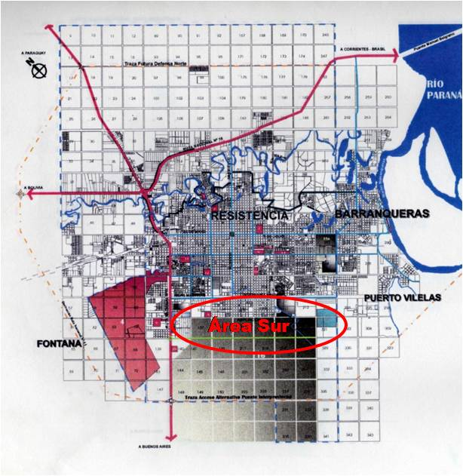
Fuente: Unidad Ejecutora Provincial

El Proyecto Integral de Area Sur (ASR) ejecutado por la Unidad Ejecutora Provincial (UEP) de Chaco abarca 700 hectáreas, organizadas en 7 chacras . La zona, se encuentra en constante crecimiento, bordea el límite formal de la ciudad y presenta múltiples déficits urbanos además de cargar con el estigma de ser el espacio físico receptor de los desechos de la ciudad.

Originalmente fue un área de pequeñas quintas y huertas que paulatinamente se se convirtió en una franja residencial de baja densidad a partir de la localización de asentamientos informales y la construcción de algunos barrios de vivienda financiados por el Estado. Según la información relevada, a partir de 2007 y en muy pocos meses, se localizó un número importante de nuevos asentamientos llevados a cabo por grupos de entre 20 y 40 familias.

El área se encuentra fuera de los límites formalmente planificados de la ciudad y separada por el desagüe pluvial del sur (paralela a la vía de borde Soberanía Nacional) junto a las lagunas de oxidación que reciben los efluentes cloacales de Resistencia (Figura 2).

Figura 2 – Limites del Area Sur de Resistencia

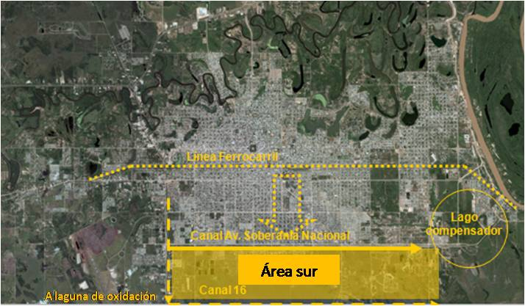
Fuente: Unidad Ejecutora Provincial

En el ASR residen actualmente alrededor de 7.000 familias y 35.000 habitantes. Se caracteriza por un tipo de ocupación del suelo discontinua donde se alternan grandes extensiones de suelo vacante, cría de animales, barrios de loteo formal, conjuntos habitacionales de financiamiento estatal y la mayor concentración de asentamientos informales de la ciudad de Resistencia (Figuras 3 y 4). Si bien la zona presenta una gran heterogeneidad en términos habitacionales, se comparte un fuerte y homogéneo déficit urbano en coexistencia con formas de vida semi rural.

Figura 3 – Asentamientos de la Región Metropolitana de Resistencia y localización en el área sur

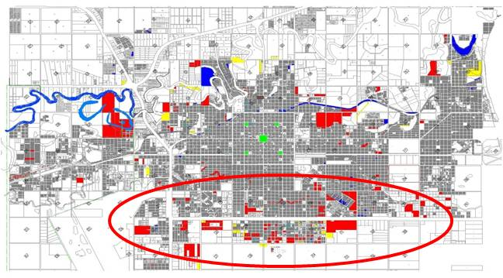
Fuente: Unidad Ejecutora Provincial

Figura 4 – Vista aérea del ASR y de su patrón de urbanización de baja densidad

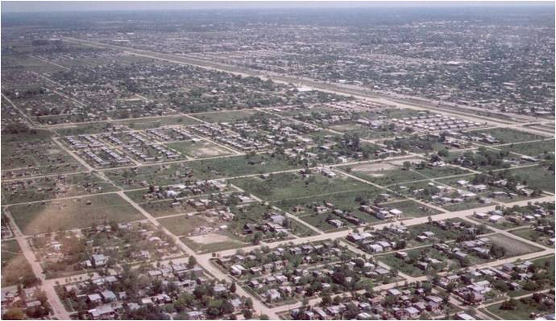
Fuente: Unidad Ejecutora Provincial

En el inicio de la intervención, la zona presentaba dos grandes condiciones deficitarias:
a) la condición de aislamiento respecto del resto de la ciudad, debido a la barrera física formada por el canal que casi no contaba con puntos de cruce (existía solo un puente en aproximadamente 10 km de longitud), la falta de transporte público y la inexistencia de calles;
b) la contaminación ambiental y el riesgo de anegamiento debido a la proximidad de las lagunas de oxidación saturadas y la ausencia de un sistema de desagüe pluvial .

En las 7 chacras abarcadas por el programa se encuentran 9 asentamientos que formaron parte de la propuesta de intervención: San Pablo, Don Alberto, Familias Unidas, Nueva Esperanza y Felipe Bittel, Soberanía, Facundo y San José. La localización de cada uno se detalle en la Figura 5.

Figura 5 – Distribución de barrios intervenidos y no intervenidos del ASR

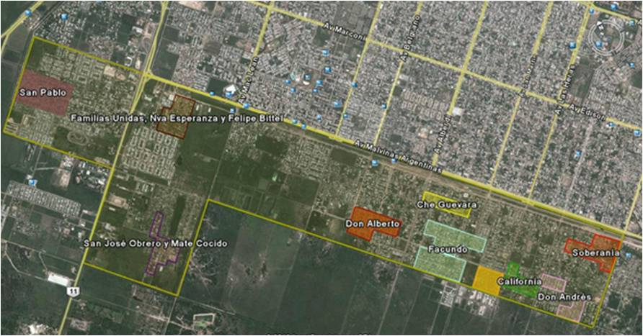
Fuente: Unidad Ejecutora Provincial

V.2.2. Proyectos ejecutados y en ejecución en el área sur

El plan integral de intervención del ASR comienza su formulación en el año 2008, con PROMEBA II y su ejecución física en el año 2011. La primera etapa abarcó obras de conectividad urbana estructural e inter barrial y el trabajo en los primeros dos barrios (San Pablo y Don Alberto). La totalidad de los proyectos de esta fase se encuentran terminados y se detallan a continuación:

- Barrio San Pablo. Mejoramiento del hábitat con infraestructura pública, obras complementarias y mitigación. Alcanza a 420 familias.
- II a: Conectividad urbana. Mejoramiento del hábitat con infraestructura pública, obras complementarias y mitigación. Se mejoró la Av. Nahuel Huapi, Nicaragua, Alberdi, calle Necochea, Caracas y Haití. Se construyó la estación elevadora cloacal 9 y el canal pluvial a cielo abierto.
- II b: Conectividad urbana. Puente en Av. San Martin.
- II c: Conectividad urbana. Puente en Av. Belgrano.
- Barrio Don Alberto. Mejoramiento de hábitat con infraestructura pública, obras complementarias y mitigación.

A su vez, los proyectos formulados en el marco del PROMEBA III se concentran también en obras estructurales de conectividad inter barrial y se complementan con provisión de equipamiento (a escala del área) y otras intervenciones de redes domiciliarias en los barrios restantes. Las acciones se especifican a continuación y se encuentran en plena ejecución a la fecha del presente informe:

- Barrio Facundo. Red cloacal y conexiones, desagües pluviales superficiales, red vial, energía eléctrica y alumbrado público, red peatonal, equipamiento urbano, contenedores, señalética, parquización, arbolado y coberturas verdes. Alcanza a 271 familias.
- Barrio Familias Unidas, Nueva Esperanza y Felipe Bittel. Red cloacal y conexiones, desagües pluviales superficiales, red vial, energía eléctrica y alumbrado público, red peatonal, centro vecinal, equipamiento urbano: contenedores, señalética, parquización, arbolado y coberturas verdes, plazas, espacios verdes y parques. Alcanza a 323 familias.
- Barrio Soberanía. Red cloacal y conexiones, estación de bombeo cloacal, desagües pluviales superficiales, red vial, energía eléctrica y alumbrado público, red peatonal, equipamiento urbano (contenedores y señalética), parquización, arbolado y coberturas verdes. Alcanza a 142 familias.
- Equipamientos y conectividad. Centro de salud chacra 136 y 213, canal de desagüe pluvial de Av. Las Heras y de Av. Chaco, puente en Avda. Hernandarias y calle Honduras y Bogotá. Las obras benefician a 3.617 familias.
- Barrio San José. Red cloacal y conexiones, estación de bombeo cloacal, desagües pluviales superficiales, red vial, energía eléctrica y alumbrado público, red peatonal, centro vecinal, equipamiento urbano (contenedores y señalética), parquización, arbolado, coberturas verdes y obras de mitigación. Alcanza a 63 familias.

A continuación se resume el estado de ejecución por licitación:

Licitación | Familias beneficiarias | Estado de ejecución
PROMEBA II (formulación en 2008 – fin de la ejecución 2010)
1. Resistencia Sur - 1º etapa - Barrio San Pablo. | 420 | terminada
2. Resistencia Sur – 2° etapa A - Conectividad urbana. | 521 | terminada
3. Resistencia Sur – 2° etapa B - Conectividad urbana. Puente Av. San Martín. | 0 | terminada
4. Resistencia Sur – 2° etapa C - Conectividad urbana. Puente Av. Belgrano. | 0 | terminada
5. Resistencia Sur – 3º etapa - Barrio Don Alberto | 315 | terminada
PROMEBA III (formulación 2012 – en ejecución)
6. Resistencia Sur - Barrio Facundo | 271 | en ejecución
7. Resistencia Sur - Barrio Familias Unidas y Felipe Bittel | 323 | en ejecución
8. Resistencia Sur - Barrio Soberanía | 142 | en ejecución
9. Resistencia Sur - Conectividad y equipamiento | 3617 | en ejecución
10. Resistencia Sur - Barrio San José Obrero | 63 | en ejecución
Fuente: http://www.promeba.gob.ar/proyectos.php?comienzo=120

En la Figura 6 puede observarse la distribución de las intervenciones en las 7 chacras que abarca el proyecto.

Figura 6 – Distribución de las intervenciones en las 7 chacras

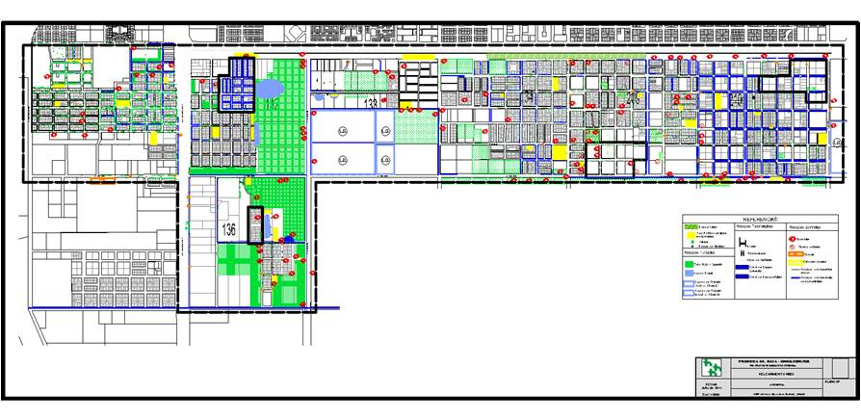
Fuente: Unidad Ejecutora Provincial

En las Figuras 7, 8, 9 y 10 se muestran imágenes de las situaciones antes y después de la intervención del PROMEBA.

Figura 7 – Barrio Soberanía antes de las obras | Figura 8 – Barrio Soberanía después de las obras
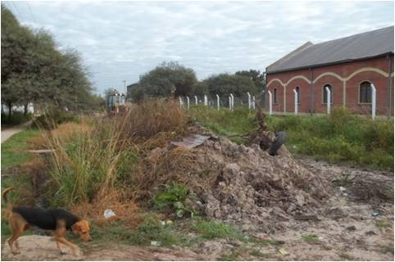 | 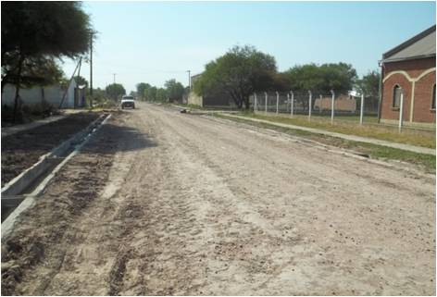
Fuente: Unidad Ejecutora Provincial | Fuente: Unidad Ejecutora Provincial

Figura 9 – Barrio Familias Unidas - Pasaje Jeremías antes de las obras | Figura 10 – Barrio Familias Unidas - Pasaje Jeremías después de las obras
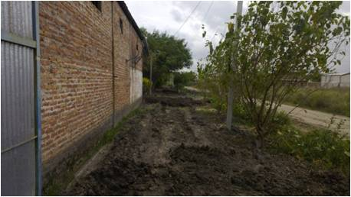 | 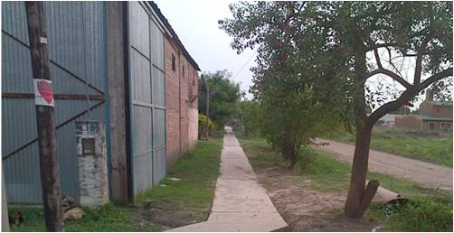
Fuente: Unidad Ejecutora Provincial | Fuente: Unidad Ejecutora Provincial

V.2.3. Lógica de intervención del Programa en el área y modelo de gestión de la UEP

a. Lógica de intervención urbana: enfoque multiescalar.

La intervención urbana del ASR se funda en un enfoque integral y multi escalar de los procesos de completamiento, consolidación y regularización urbana. En el transcurso del PROMEBA I, la UEP trabajó en diferentes barrios aislados de la Región Metropolitana. A partir del PROMEBA II y de una nueva lectura de las barreras estructurales comunes del área sur, se adoptó la lógica de progresividad y se formuló un plan de mediano plazo para el sector donde el programa garantizaba una parte de los recursos y las intervenciones y, a lo largo del proceso, estas se complementaban con recursos adicionales. La responsable de la UEP expresó: “En el PROMEBA I se ejecutaron tres proyectos en el interior de la provincia y uno en Resistencia, con la concepción de barrios atomizados, abordados en sí mismos […] A partir del PROMEBA II comenzamos a mirar la cuestión como un problema multiescalar; multidimensional, es decir en la escala estructural; en la escala que vinculaba todo el área con la ciudad” (Entrevista Coordinadora UEP).

Sin embargo, la lógica del abordaje territorial progresivo presentó, para la UEP, tanto obstáculos como potencialidades. Por un lado, implicó un escenario de riesgo en la medida que el trabajo en los barrios dependía de acciones y beneficios que podrían verse demorados de acuerdo a la evolución de las etapas de ejecución previstas. Por el otro, el carácter integral y de gran escala de la intervención permitía poner en marcha operaciones estructurales y habilitar tierra urbana que no era posible bajo otra modalidad. Así lo expresa un profesional de SAMEEP consultado: “era necesario tener la urbanización y la escala para poder llevar el agua y la cloaca y hacer las estaciones elevadoras, que van una por chacra porque no se justifica hacerla para un barrio solo. El PROMEBA habilita esto” (Ing. Guillermo Szkrome de la empresa provincial de agua SAMEEP).

De tal forma, la situación urbana y habitacional de los asentamientos ubicados en el sector sur requirió desplegar un conjunto de acciones que simultáneamente dieran cuenta de la disponibilidad legal de la tierra, la dotación de servicios sanitarios y de desagües pluviales apropiados, la conectividad interna y con la ciudad y el aseguramiento de recursos necesarios tanto para la construcción de nuevas viviendas como para el mejoramiento de las existentes. Para esto, a su vez, fue necesario relocalizar algunas familias que se encontraban en las trazas de vías públicas. Así, la intervención obligó a atender coordinadamente las distintas dimensiones del problema y proyectar soluciones a diferentes escalas.

Como resultado de lo anterior, la planificación del ASR no se circunscribió solo a los 9 barrios identificados sino que también incluyó operaciones estructurales que abarcaron a las 7 chacras del sector. De tal manera, las chacras, como unidad urbana característica de la conformación de la ciudad de Resistencia, no solo cumplen en este caso un objetivo de ordenamiento territorial y de conectividad vial sino que, además, refuerzan la noción de patrón territorial de inclusión urbana y social.

A su vez, la operación se planificó según 4 escalas de acciones: a) estructurales; b) inter barriales; c) barriales; y, d) intralotes.

Las operaciones estructurales tienen como ámbito de formulación el polígono de las 7 chacras más las áreas urbanas del entorno que resultan necesarias para resolver de manera troncal e integral los problemas urbanos abordados. Estas abarcan las siguientes acciones:
- construcción de puentes sobre el canal sur con el fin de mejorar la conectividad con la ciudad;
- mejora vial de las avenidas limítrofes de las chacras a los efectos de solucionar los problemas de accesibilidad entre los barrios del sector;
- gestión de la solución del problema que suponen las lagunas de oxidación existentes;
- dotación de redes de infraestructuras urbanas (agua potable, sistema de desagüe pluvial, desagüe de aguas servidas, energía eléctrica) previendo la futura densificación;
- gestión para la provisión de los servicios públicos (recolección de residuos, mantenimiento de calles y transporte público);
- promoción de la paulatina densificación y diversificación poblacional y funcional el área;
- progresiva transformación del eje de las avenidas Islas Malvinas y Soberanía Nacional en un parque lineal metropolitano verde y recreativo (contemplando la generación de una barrera arbustiva en el área restringida de una línea de alta tensión que atraviesa el sector).

Las operaciones inter barriales abarcan el ámbito espacial de las chacras y tienen por objetivo el fortalecimiento de las redes sociales y vecinales, el manejo del espacio público entre barrios (elemento considerado fundamental para su integración a la ciudad) y revertir la fuerte dependencia que presenta cada barrio con el área central. En esta escala se proyectaron aperturas y mejorados de calles de manera de facilitar la continuidad urbana entre barrios y se trabaja sobre diversas soluciones a los déficit de equipamientos de carácter socio productivo, recreativo y deportivo.

Las operaciones barriales, se focalizan en los 9 barrios seleccionados. Estas son el objeto directo de la intervención PROMEBA en forma articulada con otros programas como el Programa Mejor Vivir o el Programa de Villas y Asentamientos para las intervenciones intralotes. En esta escala se trabaja en el proceso de regularización de la situación dominial de los asentamientos, la relocalización de las familias (originalmente localizadas en trazas públicas) y el mejoramiento de las condiciones del espacio público barrial a partir de la participación de los vecinos (urbanización de las calzadas y aceras, forestación, señalización, alumbrado, dotación de mobiliario urbano, etc.).

Por último, las operaciones intralote se focalizan en las demandas específicas de cada hogar a partir del trabajo de diagnóstico de los equipos de campo y la detección de las necesidades habitacionales particulares. Las mejoras fueron previstas a través de la intervención del Programa Mejor Vivir y con el trabajo de cooperativas a cargo del Instituto Provincial de la Vivienda.

Así, el abordaje de la operación en el ASR se puede esquematizar la siguiente manera:

Area | Operaciones estructurales a nivel de conjunto | Formulación de proyectos abarcativos de las 7 chacras y de áreas necesarias del entorno
Chacra | Operaciones inter barrios | Formulación de proyectos por chacra
Barrio | Operaciones barriales | Formulación de proyectos por barrio
Vivienda | Intervenciones intralotes | Formulación de proyectos intralotes

La totalidad de la intervención del ASR cuenta, además, con una estrategia operativa capaz de responder a las distintas escalas y dimensiones de los problemas urbanos del área y en la cual se integran los siguientes puntos: a) las acciones previstas en las cuatro escalas de abordaje; b) la planificación de diferentes etapas de cada una de ellas atento a la complejidad, al número de soluciones requeridas y/o a la disponibilidad de recursos; c) la coordinación de las acciones entre obras y sus etapas; y, d) las gestiones y acciones que garanticen el desarrollo sustentable a largo plazo de la operación, ya que, tal como señaló la responsable de la UEP, “ésta excede los tiempos de una gestión de gobierno o de un tipo de financiación”.

Dada la extensión del área, la naturaleza diversa de las distintas acciones previstas, así como las condiciones restrictivas y acotadas de financiación inicial comprometida por el programa y atendiendo, además, a los objetivos del mismo, la estrategia contempló la ejecución progresiva de las acciones así como la gestión e inclusión de otras fuentes de financiamiento, orientando las inversiones PROMEBA a la dinamización y puesta en marcha del proceso integral a largo plazo.

El equipo de la UEP, desde su formulación, asimiló la aproximación e intervención en el territorio con un espiral o caracol (Figura 11): “Las soluciones individuales son interpretadas como en un espiral, a la luz de sucesivos anillos, cada vez más extensos y también más complejos (barrio, entorno barrial, distrito, ciudad), donde cada vuelta del espiral constituye una parte indispensable e insustituible para terminar de articular la escala más pequeña (la vivienda) con la más amplia (la ciudad). Como en un espiral de cuerpo único, estas distintas escalas forman parte de un todo del que depende la satisfacción plena de las necesidades urbanas, infraestructurales, socio-económicas, etc.”.

Figura 11 – Concepto integral desde la vivienda hasta la ciudad para la intervención del ASR

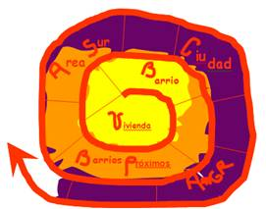
Fuente: Unidad Ejecutora Provincial

Las obras de conectividad urbana a nivel área e interbarrial fueron claves para articular la intervención con la ciudad e impactar en la inclusión urbana. La ejecución de puentes y calles produjo cambios en la configuración espacial del área y en su apropiación simbólica, por parte de los pobladores, como un único territorio alentando progresivamente su inclusión como un sector de Resistencia. Desde la perspectiva de los pobladores el impacto de las obras en esta dimensión son contundentes: “Tenemos líneas de colectivos que entran al barrio y podemos salir y entrar sin problemas. Entran remises, ambulancias, líneas de colectivos que antes no pasaban. Antes teníamos que caminar en el barro cinco ó seis cuadras hasta cruzar la Avenida Soberanía, luego lavarnos los pies en la zanja y después calzarnos”(Vecina Barrio Don Alberto; Grupo Focal).

El impacto de la multiescalaridad se pone de manifiesto en las familias que viven en barrios del área pero que no fueron beneficiarios directos del proyecto: “Yo soy del barrio Resistiré que no “entró” en el PROMEBA. La calle Haití pasa por mi barrio . Ahí, nuestra calidad de vida cambió mil por mil porque enripiaron todo y ahora es otra cosa” (Vecina del Barrio Resistiré). Así también, y de acuerdo a lo señalado por el equipo UEP, en la formulación se partió de considerar que “sólo con un enfoque multiescalar que comprendiera el área en sus cuatro niveles de intervención se podría revertir el proceso de aislamiento en el que se encontraba el territorio” (Entrevista equipo UEP).

Como se dijo, la implementación del proyecto implicó, desde el inicio, la gestión de otros recursos y programas. En el año 2008 se conformó una mesa de gestión interinstitucional para la formulación del mismo en la que participaron diferentes organismos provinciales de ejecución técnica (SAMEEP, SACHEEP, Cultura) y el Municipio. A continuación se sintetizan los aportes de recursos de un conjunto amplio de instituciones y en la cual se verifica la capacidad de articulación que tiene el PROMEBA en proyectos integrales y de gran escala:

Programa | Productos y recursos aportados al ASR
Aporte Nacional
PROMEBA |  | Obras de cicatrización, infraestructura pública, equipamiento comunitario, y acciones de regularización dominial y fortalecimiento del capital social. Aporte de equipo de campo (equipo social, urbano, ambiental, inspectores, abogado, comunicador, etc.).
Subprograma Federal de Urbanización de Villas y Asentamientos Precarios |  | Viviendas nuevas por relocalización de hogares para apertura de calles.
Programa Federal Mejor Vivir |  | Mejoramiento de viviendas existentes.
Aporte Provincial
Instituto Provincial de Desarrollo Urbano y Vivienda (IPDUV) |  | Viviendas nuevas por Cooperativa para reemplazo o relocalización. Adquisición de lotes para instalación de estaciones de bombeo.
Instituto de Cultura de Chaco |  | Desarrollo de talleres y actividades de capacitación.
Centro Cultural Alternativo (CeCuAl) |  | Desarrollo de actividades culturales.
Ministerio de Educación |  | Construcción de Jardines de Infantes.  Programa de Alfabetización.  Programa de Terminalidad Educativa.
Servicio de Agua y Mantenimiento Empresa del Estado Provincial (SAMEEP) |  | Proyectos de ingeniería y dirección de obras de agua y saneamiento.
Ministerio de Desarrollo Urbano y Territorial |  | Registro catastral de villas y asentamientos en colaboración con el PROMEBA.
Aporte Municipal
Municipalidad de Resistencia |  | Proyecto técnico de desagües pluviales ASR.  Proyecto técnico y aprobación de la vialidad.
Aporte privado
Fundación Weber |  | Pintura para murales.

Por último, es importante señalar dos aspectos que presentan aristas problemáticas en la experiencia del ASR:

- Si bien se verifica una buna articulación con los organismos nacionales y provinciales, la participación del municipio ha sido parcial hasta el momento de elaboración de este estudio. Como se indicó más arriba, este participó en aspectos técnicos relativos a la obra de desagües pluviales y a la definición y aprobación de las vialidades. Sin embargo, el mantenimiento de las obras incorporadas a la ciudad por el PROMEBA y la prestación de servicios se encuentran demorados. Ejemplo de lo dicho es la mala situación de conservación del parque longitudinal Soberanía sobre calles Bogotá y Nicaragua y la deficiente recolección de residuos del área. Como suele pasar con las nuevas obras, el plazo de incorporación al cronograma de trabajo del sistema de mantenimiento de los nuevos espacios públicos se difiere en el tiempo. A fin de aplicar un paliativo, el equipo UEP ha promovido (y promueve) el trabajo conjunto con los vecinos para la sostenibilidad de las obras y la formación de la población como sujetos de derecho de manera de poder ejercer los reclamos correspondientes ante los organismos responsables. Según la UEP: “Lo sostiene la comunidad. Hay que trabajar en el fortalecimiento institucional y de las organizaciones. Fortalecer el protagonismo de los vecinos como ciudadanos con derechos para reclamar sus servicios y aprender a trabajar de otra manera que solo recibir los servicios urbanos. Ellos (la mesa de área) armaron un plan de basura con la gente para presentarlo al municipio. Hay que pasar de la protesta a la propuesta con racionalidad técnica. Además, como el transporte público utiliza las calles que construyó PROMEBA, se convirtió en otro actor que apalanca la presión sobre el municipio para que mantenga la vialidad” (Entrevista a la Coordinadora y a la responsable social de la UEP). Al mismo tiempo, los vecinos declararon: “La mesa no logra generar articulación con el municipio. No hay presencia del municipio para la limpieza de las cunetas, basura, etc. No nos queda más remedio que calzarnos las botas y limpiar nosotros. Es responsabilidad del municipio pero no la cumple“ (Vecina miembro de la Mesa de Area).
- El segundo punto a señalar es el relativo a la sincronización de la ejecución y sobre todo la disponibilidad del financiamiento en tiempo y forma de las diferentes etapas. En el caso del ASR, se verificaron dificultades de coordinación de los tiempos de aplicación de los programas nacionales (Federal de Villas y Asentamientos y Mejor Vivir) y la ejecución del PROMEBA. Esta situación agrega mayor complejidad a la intervención y afecta el cumplimiento de las metas en los tiempos planificados. Los efectos negativos de los desfasajes fueron minimizados a través de un trabajo social intenso, de la búsqueda de distintas alternativas (como la incorporación de cooperativas para la construcción de viviendas – Ver Figura 12) y, en particular, de la articulación con las fases de la intervención urbana (que se explican en el siguiente apartado).

Figura 12 – Viviendas en construcción por cooperativas

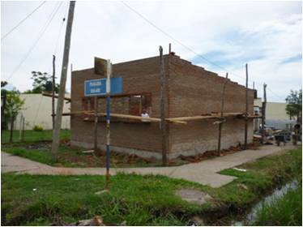
Fuente: Unidad Ejecutora Provincial

b. Modelo de gestión participativa

La ejecución del programa en diversos planos a nivel urbano tuvo su correlato en el campo social a través de un trabajo que se desplegó en múltiples escalas. Particularmente clave fue la ejecución del componente de fortalecimiento del capital social y humano que buscó la integración territorial y el anclaje del proyecto en un modelo de gestión participativo. La formulación de los proyectos, sus tiempos y etapas, fueron presentados, discutidos y consensuados con los vecinos.

Así, el pilar sobre el que se sostuvo el andamiaje de la obra física fue el modelo de gestión con participación comunitaria: “La planificación y ejecución del programa con una perspectiva integral y de amplia escala, suponía tiempos muy largos para que el impacto del PROMEBA se llegara a sentir en algunos barrios” (Entrevista al equipo UEP).

El programa promovió, como herramientas de participación, la conformación de mesas barriales (llamadas también mesas de cuadreros) y una Mesa del Area Sur con dos representantes por cada una de las siete chacras (conformada entonces por catorce personas) que se mantuvo activa desde el inicio del proceso de formulación del proyecto.

El trabajo de escucha y diálogo entre la mirada técnica y las necesidades y propuestas realizadas por los vecinos hizo posible que el proyecto, con sus etapas y tiempos, fuera apropiado y sostenido por los diferentes barrios. El trabajo diario en el territorio por parte de los equipos técnicos y la comunicación constante hicieron posible la contención social frente a las “esperas” de cada barrio. Al respecto, una vecina señaló: “Claro que nos ponemos ansiosos de cuando nos va a tocar en nuestra calle pero sabemos que se va haciendo de a poco y sabemos que va por partes […] Hace seis años que empezaron con las obras y este año nos toca a nosotros, del barrio Facundo” (Vecina Grupo Focal, Barrio Facundo).

En el esquema descripto, las mesas barriales canalizaron la comunicación más directa con la zona y/o barrio donde se ejecutaban las obras. La Mesa de Area, surgida como una iniciativa del PROMEBA, mantuvo sus reuniones semanales y se consolidó paulatinamente a lo largo de la ejecución del Programa hasta formalizarse en el año 2012 en una institución civil con personería jurídica. Un vecino señaló durante las consultas realizadas: “El PROMEBA promovió la organización y maduración de las organizaciones del territorio”.

Adicionalmente, la mesa adquirió la capacidad de gestionar fondos y proyectos para el área en forma independiente al Programa. Su crecimiento en la capacidad de gestión y el fortalecimiento de sus miembros constituyó a la mesa en una herramienta de organización y en un actor político importante de la zona. Una de sus miembros señaló: “La mesa aprendió a trabajar con un reglamento y con diálogo. Nos dieron la posibilidad de que cualquiera pudiera participar […] Yo, cuando me sumé a la mesa, no hablaba nada. No abría la boca. Ahora no me calla nadie. Fue un crecimiento personal muy grande el que me dio el participar en la mesa. Hoy puedo tener diálogo con el gobernador y con cualquiera. La mesa de área fue reconocida por la provincia” (Vecina, miembro de la Mesa de Area).

El trabajo de gestión participativo entre la UEP y los pobladores, en especial a través de la conformación de la Mesa de Area, legitimó y fortaleció el proyecto que, por su diseño, era progresivo y de largo alcance. De tal forma, se convirtió en una pieza clave para el trabajo conjunto con las chacras en las diversas escalas y tiempos del proyecto comenzando por las obras de conectividad urbana a nivel área e interbarrial que fueron discutidas y consensuadas con los distintos barrios.

La lógica de trabajo territorial característico del PROMEBA, apoyada en equipos de campo interdisciplinarios en los barrios, tuvo, como se comentó, un fuerte impacto positivo en el ASR. El abordaje participativo de la ejecución de la obra física y la consolidación de la mesa y de las propias organizaciones fueron determinantes para esto. Sin embargo resulta importante destacar que estos dispositivos y métodos también tuvieron efectos relevantes en el plano simbólico y en el sentimiento de inclusión ciudadana que generó la intervención. Un vecino consultado lo resumía de la siguiente manera: “Lo que hizo el programa fue traer el Estado al barrio con la instalación de las oficinas del PROMEBA y los equipos presentes todos los días en el barrio. Es la primera vez que el Estado viene al barrio a trabajar con los vecinos en el territorio. Esto fortalece la organización. Eso es lo trascendental. Los vecinos de acá teníamos que hacer antes muchos kilómetros para que tal vez el Estado escuche alguna de nuestras demandas. Los que vivimos de este lado de la ciudad, en el Area Sur, vemos que es la primera vez que el Estado se acerca al barrio”. (Vecino Grupo Focal).

En el marco descripto, las actividades ejecutadas a través del componente de fortalecimiento de capital social y humano afianzaron la integración social y comunitaria del área a la par de los impactos que, en el mismo sentido, promovía la obra física (calles, puentes, etc.). El proyecto se abrió a todos los barrios más allá de si eran beneficiarios directos a nivel barrial. Así pues, este componente fue vital para sostener el “mientras tanto” de las obras físicas, para el fortalecimiento del sentido de pertenencia al área y para el desarrollo de capacidades e intereses de los vecinos.

En el proceso de ejecución del componente, la articulación del PROMEBA con el Instituto de Cultura de la Provincia se mostró clave así como el desarrollo de un área de comunicación a nivel de la UEP. Tal como señaló uno de los coordinadores del Instituto de Cultura en las entrevistas: “Es imposible separar el hábitat de la cultura. El PROMEBA tiene esta mirada, así que el proceso de trabajo conjunto con los técnicos se hizo sencillo compartiendo, desde el vamos, lo que significa la cultura. El programa nos permitió trabajar con los vecinos la idea de que el barrio es más que las calles y las casas: es la manera de vincularnos los unos con los otros y así encaramos nuestro trabajo cultural”.

De tal forma, se llevaron a cabo diversos talleres para niños, niñas, jóvenes y adolescentes de manera abierta a todas las familias del área en los siguientes temas: composición musical, percusión, taller de fotografia, taller de radio, taller de arquitectura sustentable (capacitación y construcción), talleres de producción de artesanías, talleres de producción cultural y taller de murga (Figuras 13, 14, 15 y 16).

Figura 13 – Reunión con vecinos | Figura 14 – Taller de artesanías
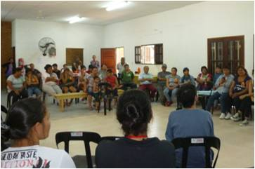 | 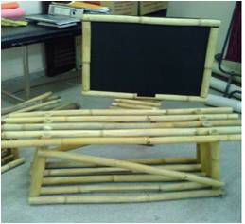
Fuente: Unidad Ejecutora Provincial | Fuente: Unidad Ejecutora Provincial

Figura 15 – Taller de música | Figura 16 – Taller de murga
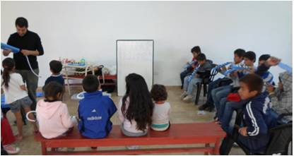 | 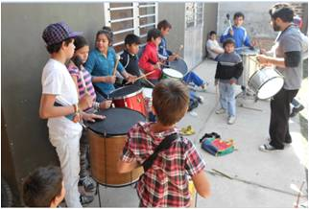
Fuente: Unidad Ejecutora Provincial | Fuente: Unidad Ejecutora Provincial

Al mismo tiempo, la construcción de los SUM dió soporte físico al componente de Fortalecimiento de Capital Social y Humano y dinamizó las actividades en los barrios que, en la mayoría de los casos, fueron gestionadas y sostenidas por los vecinos organizados. El buen mantenimiento, equipamiento y diversidad de las actividades que se desarrollan actualmente en ellos (clase de apoyo escolar, copa de leche, diario barrial, porcelana fría, etc.) pone en evidencia el valor que le otorgan los pobladores (Figuras 17, 18, 19, 20 y 21).

Figura 17 – Vista de calles de acceso a Barrio Familias Unidas | Figura 18 – Vista del SUM del Barrio Familias Unidas
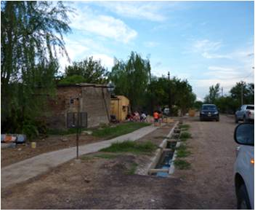 | 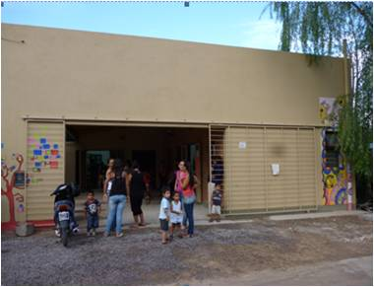
Fuente: Unidad Ejecutora Provincial | Fuente: Unidad Ejecutora Provincial

Figura 19 – Vista de calles de acceso a Barrio Familias Unidas | Figura 20 – Vista del SUM del Barrio Familias Unidas
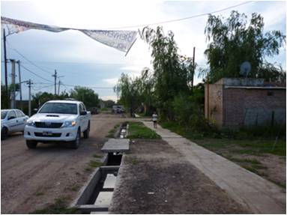 | 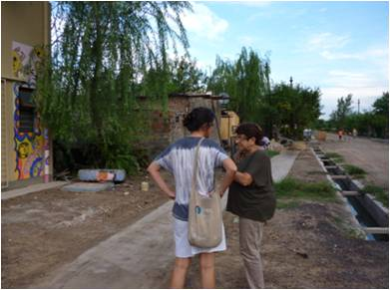
Fuente: Unidad Ejecutora Provincial | Fuente: Unidad Ejecutora Provincial

Figura 21 – Vista del SUM del Barrio San Pablo
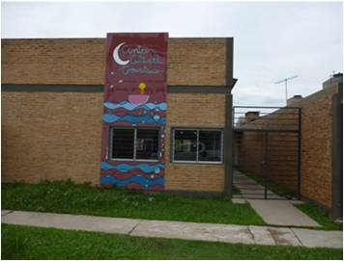
Fuente: Unidad Ejecutora Provincial

En relación a la comunicación, en el año 2010 la UEP adiciona a su equipo un técnico especialista en comunicación. El desarrollo de este eje de acción de la UEP se mostró como una herramienta potente no sólo para sostener la comunicación de una obra que por su escala, tiempos y complejidad precisaba canales de información constante sino también como herramienta de participación y fortalecimiento de la identidad barrial. En el marco del programa, el área de comunicación fue creciendo en volumen de trabajo y, entre otras cosas, promovió el surgimiento de un diario barrial, denominado “Las Voces del Sur-Oeste” (Figuras 22 y 23), escrito por los vecinos del barrio. Así lo exponía una vecina consultada: “Editamos con PROMEBA un diario barrial y para eso nos juntamos dos horas todas las semanas. Esto tuvo que ver con que no teníamos oportunidad de contar qué es lo que estaba pasando en el barrio. Sólo venían cuando hay un muerto pero no teníamos la forma de contar las otras cosas, las buenas, inquietudes, esas cosas. Aprendimos a escribir. Y a escribir también sobre lo bueno y sobre lo malo, no para criticar sino para mejorar […] es un proyecto muy lindo que nos hace mucho bien” (Vecina, Grupo Focal).

Figura 22 – Taller de Comunicación Comunitaria –
Producción del Diario Las Voces de Sur Oeste
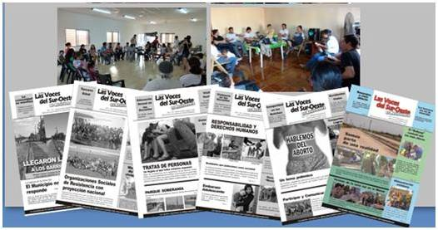
Fuente: Unidad Ejecutora Provincial

Figura 23 – Presentación del Número 6 del Diario Las Voces de Sur Oeste - Noviembre 2014
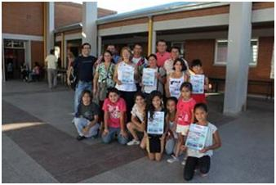
Fuente: Diario Primera Línea - Resistencia

El diario, las murgas y las producciones culturales fueron trabajadas (al igual que con las obras) según las distintas escalas de la intervención y con el objetivo de una mayor integración a la ciudad. El impacto de algunos bienes culturales producidos, particularmente el diario y la murga, excedieron los límites del área con reconocimiento tanto en Resistencia como fuera de la provincia: “Nos vinieron hacer notas por nuestro diario. Dos canales de televisión y un diario. Fuimos a Misiones a contar la experiencia. También fuimos a la Bienal. Estábamos al lado de un stand del IPV y nosotros ahí también y toda la gente venía a vernos” (Vecino de la Mesa de Area).

Box: publicación en el Diario Primera Línea, jueves 19 de marzo de 2015
El diario barrial de la zona sur de Resistencia podría sumar a vecinos de Fontana al proyecto
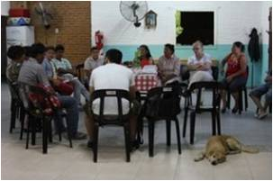 | En la última asamblea realizada en el barrio Familias Unidas, participó una pareja de Puerto Vicentini, en representación de un grupo de 15 personas que pretenden replicar la experiencia de escribir noticias relacionada a su localidad.  El proyecto que se inició hace varios años, mediante el cual se brinda a los vecinos un espacio de comunicación, sigue creciendo y ahora se abre la posibilidad de sumar al barrio Puerto Vicentini, ya que en la última asamblea participó una vecina en representación de 15 personas interesadas en extender a la iniciativa hasta Fontana. Se trata del espacio de comunicación comunitaria generado desde el Área de Comunicación del Programa Mejoramiento de Barrio (Promeba)…
Fuente: Unidad Ejecutora Provincial

V.2.4. Cambios percibidos por la población a partir de la implementación del PROMEBA

Si bien el proyecto no se encuentra concluído, las mejoras en las condiciones de vida de la población del ASR fueron señaladas positivamente por los delegados de la Mesa de Area (aún cuando el/la consultado/a no fuera beneficiario/a directa de las obras). Los impactos con más alta valoración fueron la integración a la ciudad (a través de la construcción de puentes, avenidas y veredas), la integración interbarrial (a través de la apertura y mejorado de calles), construcción de SUM, las actividades culturales desplegadas, la provisión de luminarias y el acceso a las redes de agua y cloaca.

A continuación se transcriben algunos de los testimonios brindados por lo/as participantes de las reuniones de trabajo:

- “Siempre tuvimos muchas promesas. Durante mucho tiempo esperamos las obras. Salir descalzos, con bolsita en los pies hasta el otro lado era de todos los días. El PROMEBA cumplió” (Vecina, Grupo Focal).
- “Antes, cada barrio estaba por su lado. Antes del PROMEBA nos juntábamos sólo para hacer piquetes cuando llovía y quedábamos aislados. Nos empezamos a juntar y a organizar como área cuando llegó el PROMEBA. Es el único programa que bajó realmente a los barrios. Nosotros nos sentíamos excluidos desde la Avenida Soberanía para este lado. Hoy en día tenemos el fruto de creer en PROMEBA y gracias a eso en toda la zona sudoeste nos sentimos que somos un barrio” (Vecina, Mesa de Area).
- “El PROMEBA mejoró mucho la zona sudoeste. Con PROMEBA sacamos un diario barrial […] Aprendimos a escribir, y a escribir también sobre lo bueno y sobre lo malo, no para criticar sino para mejorar. Ahora hay un grupo de chicos que también escribe. Ya hemos sido marginados, discriminados: el “chorro”, el malhablado, el drogadicto, el ignorante […] y este diario permite que los chicos dejen esa mirada de lado, den vuelta esa página y vean las cosas buenas de la vida […] nos hace mucho bien a todos”.
- “El programa nos dio, cloaca, luz, cloaca, ripio, iluminación, vereda. El barrio hoy está hermoso” (Vecina Grupo Focal).
- “Contamos con nuestro centro comunitario que es nuestro orgullo porque tenemos muchas actividades ahí. Tenemos la terminalidad educativa, clases de apoyo escolar, copa de leche, etc. Antes no había nada” (Vecina Grupo Focal).
- “Tenemos líneas de colectivo que entran al barrio y podemos salir y entrar sin problemas. Entran remises, ambulancias, líneas de colectivo. Antes teníamos que caminar en el barro, hasta cruzar la Avenida Soberanía, luego lavarnos los pies en la zanja y después calzarnos” (Vecina del Barrio Don Alberto).
- “Yo cuando empecé en la mesa no entendía nada. Muchos hablaban y hablaban y yo calladita. El cambio para mí, a nivel personal, fue muy grande. Aprendimos muchísimo […] Yo era secretaria de actas […] Es muy difícil contar el proceso que vivimos nosotros como vecinos del territorio. Fue un aprendizaje muy positivo” (Vecina miembro Mesa de Area).
- “La situación en el barrio cambió y mejoró la calidad de vida de la gente del barrio. Lo que yo más valoro es que el equipo te ¡¡Es-cu-cha!!. Están siempre tomando lo que vos decís y la demandas y buscándole la vuelta para encontrarle la solución” (Vecina Barrios Unidos).

V.2.5. Impactos de la modalidad de intervención: logros y dificultades en la experiencia de ejecución de ASR

A continuación se presentan, de manera sintética, un conjunto de observaciones, expresadas como logros y dificultades, que surgen de los análisis de la ejecución del PROMEBA en el ASR.

En relación a los logros obtenidos se observa lo siguiente:

- Las obras de conectividad urbana a nivel de área e interbarrial fueron claves para articular los distitntos sectores de la intervención con el conjunto de la ciudad y, con ello, afianzar la inclusión urbana. A partir del PROMEBA los vecinos no sólo se reconocen como habitantes de un barrio sino como pobladores de un área de Resistencia: el área sur.
- En términos de la gestión urbana, la intervención en el ASR construyó ciudad donde no la había. El proyecto promovió un desarrollo planificado del área que benefició no solo a la población de los asentamientos sino también a una parte significativa del resto de la ciudad en la medida que mejoraron las condiciones de drenaje y saneamiento ambiental del borde sur de Resistencia.
- La racionalidad técnica, basada en la multi escalaridad del abordaje, asociada con la racionalidad social, también enfocada en múltiples planos (individual, barrial, interbarrial y ciudad), tuvo un importante impacto en el fortalecimiento y consolidación del sentimiento de pertenencia de la población. Esta apropiación social del territorio más amplio, que como se dijo se trabajó tanto desde la obra física como desde las mesas participativas, el diario barrial, las murgas y otras acciones, empoderó a la población del área como sujetos de derechos y no solo como beneficiarios pasivos de la intervención.
- La Mesa del Area Sur, se consolidó paulatinamente y se convirtió en una institución con personería jurídica. Así, la mesa, conformada por vecinos de los distintos barrios, terminó constituyéndose en un actor que demanda y planifica acciones por fuera del programa fortaleciendo la consolidación simbólica del área sur como parte integrante de la ciudad.
- La ejecución del proyecto, en varias etapas y de larga duración, convirtió a la mesa y al equipo de trabajo de la UEP en una referencia de las políticas a nivel provincial.
- Una herramienta clave de la gestión participativa fue el desarrollo de un área de comunicación al interior de la UEP que no solo consolidó hacia dentro del área los vínculos, la información y la comunicación sino que fortaleció la visibilidad del proceso de recuperación del área. El diario barrial, constituye un logro no previsto del proyecto propiciado por el área de comunicación.

Figura 24 – Trabajo de campo – Imagen de reunión con la UEP | Figura 25 – Trabajo de campo – Imagen de reunión con la UEP
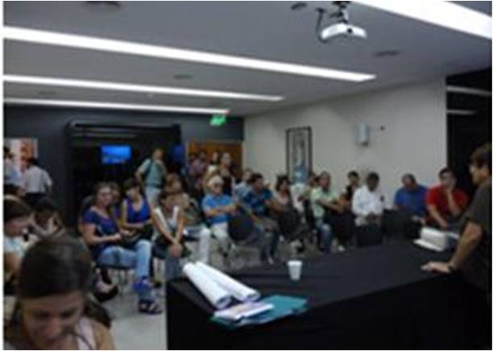 | 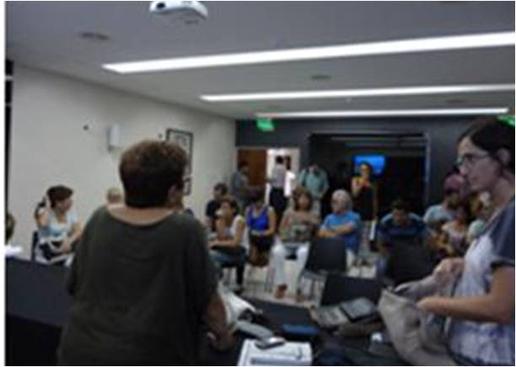

Figura 26 – Trabajo de campo – Reunión en el Barrio Toba | Figura 27 – Trabajo de campo – Reunión con Mesa del Area Sur
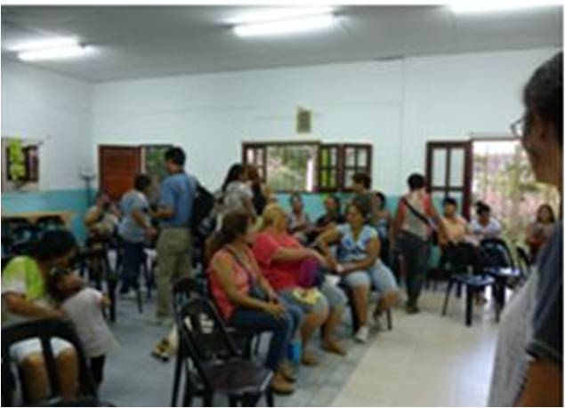 | 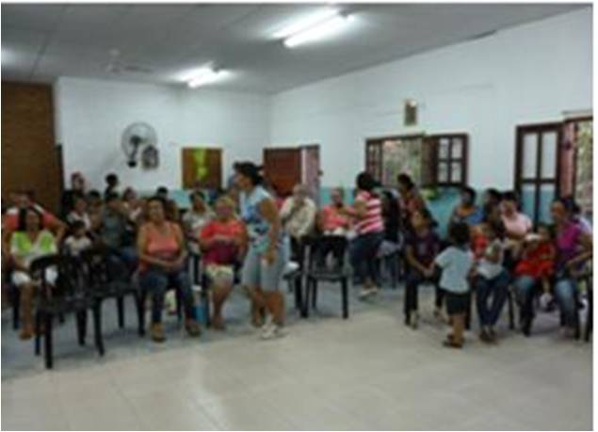

En cuanto a las dificultades que presenta la experiencia se señalan muy brevemente dos cuestiones ya que fueron planteadas más arriba:

- La necesaria complementación con diversos programas que tiene el PROMEBA en el ASR deriva en desfasajes que prolongan la ejecución y demoran, en algunos casos, el cumplimiento de acuerdos ya pautados, como la relocalización de familias, lo cual comprometen la vida de los hogares y su planificación familiar.
- La sostenibilidad de la obra pública a largo plazo requiere no solo de la corresponsabilidad de los vecinos, sino también del compromiso de mantenimiento del gobierno local. La no apropiación por parte del municipio de la intervención en el ASR, dificulta el pleno usufructo de los beneficios producidos por el PROMEBA (por ejemplo, el parque longitudinal Soberanía).

- Lecciones aprendidas y recomendaciones preliminares

Las presentes conclusiones, expresadas como lecciones aprendidas de la ejecución del programa y como recomendaciones a ser tenidas en cuenta en el diseño del próximo tramo del CCLIP, resumen los análisis realizados a través de la articulación de los estudios cuantitativos y cualitativos anteriores.

- La muestra de 10 proyectos ejecutados hasta la fecha da cuenta de los importantes efectos positivos que el programa tiene en las comunidades vulnerables en las cuales actúa. En función de ello es importante señalar los siguientes:
- La totalidad de los barrios estudiados disminuyeron sus índices de NBI (que en promedio pasó del 85,6% de los hogares al 42%) y, salvo alguna excepción que debiera analizarse particularmente, mejoraron sus indicadores de salubridad reduciendo al mismo tiempo la morbilidad (la mayoría de los proyectos cumplieron con la reducción esperada del 15% de hogares).
- Por otro lado, los índices de satisfacción residencial han sido muy relevantes (en todos los proyectos se superó holgadamente el 25% de hogares con valoración positiva) y los de arraigo muestran que en la casi totalidad de los casos más del 77% de los hogares desean permanecer en el barrio después de la intervención.
- Los procesos de regularización dominial muestran indicadores de avance en sus diferentes etapas y el estado de mantenimiento de las obras ha sido calificado como bueno en la gran mayoría de los rubros.
- Por último, los indicadores que presentan mayor heterogeneidad son los relacionados con la asociatividad y participación de los pobladores.
- De tal forma, la experiencia de ejecución del programa muestra la importancia de robustecer la gestión asociada multiactoral en el territorio. Por esta razón es relevante continuar el trabajo de las mesas de gestión barrial articuladas con los mecanismos técnico institucionales propios del PROMEBA.
- El programa se ha destacado por su enfoque integral de la problemática de los sectores urbanos vulnerables. Para esto también han sido fundamentales dos decisiones que se han tomado en las nuevas intervenciones: a) la ampliación de la escala de estas frente la anterior focalización en pequeños recortes barriales; y, b) la mayor flexibilidad y adaptación a la complejidad y diversidad de cada territorio. Según una de las entrevistadas: “El PROMEBA nos enseñó a mirar la ciudad y desde la ciudad el área, barrio, cuadra y vivienda”.
- En línea con lo anterior, y como ya fue señalado en otras evaluaciones, el factor clave para el éxito del abordaje territorial del PROMEBA lo constituye la acción de los equipos de campo.
- Adicionalmente se relevó la necesidad de mejorar los mecanismos de comunicación social de los equipos con la comunidad. La comunicación “de lo hecho, de lo que se está haciendo y de lo por hacer” es un requisito “sine qua non” para mantener la confianza y apropiación social del proyecto. En el caso de ASR estudiado, se muestra que el trabajo de los equipos de campo interdisciplinarios se reforzó en el eje de comunicación transformándose en una herramienta clave para el sostenimiento de la gestión participativa del proyecto y de reafirmación de la identidad barrial (que a su vez tiene claros efectos en el arraigo de la población). Los análisis muestran que, a su vez, esto incide de manera positiva para apalancar recursos de otras fuentes.
- El estudio de la experiencia en el ASR, mostró el potencial que tienen, para los objetivos del PROMEBA, las intervenciones planificadas en grandes sectores urbanos desde un enfoque integral, multiescalar y participativo y su capacidad para motorizar procesos de inclusión social y urbana. De tal forma, estos abordajes complejos emparentan a las intervenciones del PROMEBA a lo que, en la bibliografía técnica internacional, se conoce como grandes proyectos urbanos (o GPU) que, en la actualidad son una herramienta fundamental de las políticas urbanas. En esa línea de reflexión, pensar los proyectos PROMEBA como un tipo particular de GPU resultaría relevante para ampliar la magnitud de sus impactos socio espaciales.
- Asimismo, la experiencia chaqueña pone en evidencia la capacidad de adaptación del programa a las necesidades específicas del lugar y del ejecutor local sin perder ó alterar los objetivos y las claves estructurales del PROMEBA. Esta flexibilidad puede observarse en la adecuación de la planificación por escala y etapas, la aprobación técnica de obras principales del área de intervención (vías de conexión, desagües pluviales, estaciones de bombeo, etc.), las incorporaciones específicas que requirió el equipo técnico, etc.
- A través de una perspectiva de mediano plazo de las grandes intervenciones, la continuidad del programa (en diversas etapas de actuación) es percibida por las comunidades como un proceso que va cambiando y mejorando paulatinamente las condiciones de vida (entendido como proceso progresivo de mejora) más allá de la diferenciación (en un plano formal) de los tramos del CCLIP. Según los entrevistados, esta característica también opera como atractora de otras contrapartes aún en jurisdicciones débiles.
- Resulta necesario robustecer los proyectos complementarios de fortalecimiento en la medida que estos permiten potenciar diversas iniciativas locales vinculadas a temas críticos como RSU, jóvenes, trabajo, etc.
- En la medida que el proceso de regularización dominial requiere tiempos largos, se hace necesaria la generación de instrumentos que consoliden la seguridad de la tenencia de los pobladores mediante actos administrativos (actas, certificados, etc.) que garanticen derechos y contribuyan a disminuir la tradicional estigmatización socio territorial que sufren las áreas donde opera el PROMEBA.
- Resulta necesario fortalecer el apoyo post obra y la máxima capacidad de coordinación con los prestadores de servicios de manera de asegurar la buena operación y mantenimiento de las inversiones realizadas. En este sentido, pareciera fundamental trabajar con mayor atención con los municipios (ampliando, por ejemplo, su participación directa en el proceso) que presentan una más alta inercia para incorporar las redes y equipamientos a su gestión local debido, en muchos casos, a que los sectores intervenidos se localizan en el extra radio de la prestación de servicios.
- Todos los equipos provinciales y municipales resaltaron el alto valor que tienen las actividades de intercambio de experiencias entre regiones organizadas por el programa. En la misma línea, se resalta la necesidad de continuar y ampliar las actividades de capacitación y asistencia técnica a las Unidades Ejecutoras Municipales y Provinciales.

Anexo 1
Cuadro 5 – Desvíos de tiempos de obra por barrio

Provincia | Departamento / Municipio | Localidad | Barrio | Plazo Contractual (meses) | Plazo real (meses) | Desvío (meses)
Buenos Aires | Avellaneda | Dock Sud | Villa Tranquila - E4D - Red de gas Unilever | 8 | 8 | 0
Buenos Aires | Avellaneda | Dock Sud | Villa Tranquila - E9 - Pluviales Maciel | 12 | 12 | 0
Buenos Aires | Avellaneda | Dock Sud | Villa Tranquila - E5B - Alumbrado Público ex predio Unilever | 2 | 3 | 1
Buenos Aire | Moreno | Moreno | San Carlos - Puente | 12 | 10 | -2
Buenos Aires | Moreno | Moreno | Trujui - A° Villanueva - [CP] | 1 | 1 | 0
Entre Ríos | Paraná | Paraná | Antoñico - Alumbrado - [CP] | 1 | 2 | 1
Jujuy | San Pedro | San Pedro de Jujuy | La Merced - Infraestructura Pública en Sector B | 14 | 17 | 3
Jujuy | San Pedro | San Pedro de Jujuy | La Merced - Infraestructura Pública en Sector C | 14 | 17 | 3
Jujuy | San Pedro | San Pedro de Jujuy | La Merced - Pluviales | 5 | 11 | 6
La Rioja | Capital | La Rioja | Yacampis - E3 - Parque Lineal y Equipamiento | 8 | 14 | 6
La Rioja | Capital | La Rioja | Yacampis - E3 - Obras de Mitigación S1 | 9 | 14 | 5
La Rioja | Capital | La Rioja | Yacampis - E3 - Obras de Mitigación S2 | 9 | 13 | 4
Salta | Capital | Salta | Zona Sudeste - Libertad y Convivencia – Infraestructura | 9 | 10 | 1
Santa Fe | Castellanos | Rafaela | Virgen del Rosario - Centro de Salud - [CP] | 5 | 6 | 1
Santa Fe | Castellanos | Rafaela | Virgen del Rosario y Zaspe - Equipamiento deportivo | 5 | 5 | 0
Santa Fe | Rosario | Granadero Baigorria | Martín Fierro - Arco de acceso - [CP] | 3 | 8 | 5

Cuadro 6 – Tiempos de la etapa de licitación por obra y barrio

Provincia | Departamento | Localidad | Barrio | Publicación de la Licitación | Firma de Contrato | Plazo del proceso licitatorio
B Aires | Almte Brown | Almte Brown | 2 de Abril - Cicatrización | 15/07/2014 | 08/10/2014 | 3
B Aires | Avellaneda | Dock Sud | Villa Tranquila - E10 - Red de gas | 24/02/2014 | 29/08/2014 | 6
B Aires | Avellaneda | Dock Sud | Villa Tranquila - E11 - Jardín de Infantes | 22/05/2014 | 03/11/2014 | 6
B Aires | Avellaneda | Wilde | Villa Azul - Polideportivo | 21/07/2014 | 01/12/2014 | 4
B Aires | Berisso | Berisso | El Carmen - E2A2 - Cordón Cuneta de Sector | 17/05/2013 | 04/12/2013 | 7
B Aires | Berisso | Berisso | El Carmen - E2A1 - Desagües pluviales y pavimentos | 22/04/2013 | 04/11/2013 | 7
B Aires | Berisso | Berisso | El Carmen - Conexiones Cloacales -por coop.- [CP] | 20/08/2014 | 02/09/2014 | 0
B Aires | Bolivar | Bolivar | Pompeya y otros - Infraestructura Pública y Equipamiento | 30/10/2014 | 15/01/2015 | 3
B Aires | Ensenada | Punta Lara | Paraje Piria - E1A - El Molino, Club de Pesca y El Zanjón. | 11/09/2013 | 29/05/2014 | 9
B Aires | Ensenada | Punta Lara | Paraje Piria - E1B - B° Piria | 11/09/2013 | 26/06/2014 | 10
B Aires | Ensenada | Punta Lara | Paraje Piria - E2 - Planta de tratamiento cloacal | 17/03/2014 | 19/01/2015 | 10
B Aires | E Echeverría | El Jaguel | Área San Ignacio La Morita - E3 - Pluviales y vial en sector | 25/09/2013 | 14/03/2014 | 6
B Aires | Gral Pueyrredón | Mar del Plata | Parque Palermo y Las Heras - E1A - Infraestructura Pública | 05/10/2011 | 17/07/2013 | 22
B Aires | Gral Pueyrredón | Mar del Plata | Parque Palermo y Las Heras - E1B - Red de Gas | 06/10/2011 | 30/08/2013 | 23
B Aires | Gral Pueyrredón | Mar del Plata | Parque Palermo y Las Heras - E2 - Red vial y pluvial | 17/03/2014 | 27/01/2015 | 11
B Aires | Gral San Martín | J L Suarez | Villa Hidalgo - Centro Vecinal "Eugenio Necochea" | 06/12/2013 | 08/07/2014 | 7
B Aires | La Matanza | San Justo | Villa Palito II - Corredor verde, Plaza y Boulevard casuarinas | 13/01/2014 | 01/12/2014 | 11
B Aires | La Matanza | San Justo | Villa Palito II - Infraestructura sector histórico - Pavimentos | 13/01/2014 | 02/12/2014 | 11
B Aires | Lanús | Villa Caraza | Eva Perón - E3 - Club El Ciclón | 06/06/2014 | 14/11/2014 | 5
B Aires | Lanús | Villa Caraza | Eva Perón - E4 - Red Pluvial y Vial | 15/07/2013 | 19/02/2014 | 7
B Aires | Moreno | Moreno | Trujui - Vial y Pluvial | 01/11/2013 | 03/07/2014 | 8
B Aires | Moreno | Moreno | Trujui - Cloaca | 11/09/2013 | 29/05/2014 | 9
B Aires | Navarro | Navarro | Navarro - Matadero, Solidaridad, El Porvenir, Arco Iris, Ntra.S.Carmen y Trocha Norte | 16/06/2014 | 02/10/2014 | 4
B Aires | Pres Perón | Guernica | Santa Elena y Santa Magdalena - Red Vial | 06/10/2011 | 28/06/2013 | 21
B Aires | Quilmes | S Francisco Solano | Área El Tala - La Matera - Edificio Polifuncional | 20/12/2013 | 04/04/2014 | 4
B Aires | Quilmes | S Francisco Solano | Área El Tala - La Matera - Asentamiento Malvinas | 20/12/2013 | 01/06/2014 | 5
B Aires | Quilmes | S Francisco Solano | Área El Tala - La Matera - Reconversión urbana y Puente calle 893 | 20/12/2013 | 04/04/2014 | 4
B Aires | Zárate | Zarate | Villa Angus - Infraestructura Básica | 11/09/2013 | 19/09/2014 | 12
B Aires | Zárate | Zarate | Villa Angus - Red eléctrica y Equipamiento urbano | 19/04/2014 | 03/02/2015 | 10

Provincia | Departamento | Localidad | Barrio | Publicación de la Licitación | Firma de Contrato | Plazo del proceso licitatorio
Catamarca | Capital | S Fdo Valle Catamarca | Riberas del Valle - Sector Sur - E1 | 11/10/2013 | 13/01/2014 | 3
Catamarca | Capital | S Fdo Valle Catamarca | Riberas del Valle - Sector Sur - E2 | 30/12/2013 | 03/04/2014 | 3
Catamarca | Capital | S Fdo Valle Catamarca | Riberas del Valle - Sector Norte - E1 | 25/07/2014 | 08/10/2014 | 3
Catamarca | Capital | S Fdo Valle Catamarca | Riberas del Valle - Sector Norte - E2 | 25/07/2014 | 08/10/2014 | 3
Chaco | Resistencia | Resistencia | Gran Toba - E1 - Infraestructura y Mitigación | 13/11/2014 | 20/02/2015 | 3
Chaco | Resistencia | Resistencia | Gran Toba - E2 - Desagües Pluviales Estructurales | 05/08/2014 | 02/01/2015 | 5
Chaco | Resistencia | Resistencia | Gran Toba - E3 - Infra., Equip. y Mitig. - Cotap, Cheliyí, C.López y Camalote | 05/08/2014 | 02/01/2015 | 5
Chaco | Resistencia | Resistencia | Resistencia Sur - Conectividad y Equipamiento | 12/05/2014 | 18/09/2014 | 4
Chaco | Resistencia | Resistencia | Resistencia Sur - Soberanía | 03/08/2013 | 14/11/2013 | 3
Chaco | Resistencia | Resistencia | Resistencia Sur - San José Obrero | 02/12/2013 | 28/03/2014 | 4
Chaco | Resistencia | Resistencia | Resistencia Sur - Facundo | 11/04/2014 | 11/08/2014 | 4
Chaco | Resistencia | Resistencia | Resistencia Sur - Familias Unidas y Felipe Bittel | 03/08/2013 | 14/11/2013 | 3
Chubut | Biedma | Puerto Madryn | Roque Gonzalez, San Miguel y Presidente Perón - E1 | 01/08/2012 | 28/10/2012 | 3
Chubut | Escalante | Comodoro Rivadavia | San Cayetano y Máximo Abásolo | 22/10/2013 | 16/04/2014 | 5
Córdoba | Gral. San Martín | Villa María | Los Olmos - Las Playas - E3 - Red Vial, Pluvial y Peatonal | 29/08/2013 | 19/12/2013 | 4
Córdoba | Gral. San Martín | Villa María | Los Olmos - Las Playas - E3 - Alumbrado | 29/08/2013 | 19/12/2013 | 4
Entre Ríos | Concordia | Concordia | Noroeste - E2 - Infraestructura Pública y O.Complementarias | 20/09/2013 | 18/02/2014 | 5
Entre Ríos | Concordia | Concordia | Noroeste - E3 - CDI "Frutillitas" y "Miguitas de Amor" - [CP] | 24/04/2014 | 17/09/2014 | 5
Entre Ríos | Diamante | Diamante | Sector Sudeste - E1 - Infraestructura Pública | 28/07/2014 | 20/11/2014 | 4
Entre Ríos | María Grande | María Grande | Martín Fierro | 24/07/2014 | 20/11/2014 | 4
Entre Ríos | Nogoya | Nogoya | Zona Este - San Roque | 22/07/2014 | 17/10/2014 | 3
Entre Ríos | Paraná | Paraná | Antoñico - Estabilización barrancas | 24/02/2014 | 15/10/2014 | 8
Entre Ríos | Paraná | Paraná | Antoñico - Equipamientos varios y paseo | 15/11/2013 | 06/03/2014 | 4
Entre Ríos | Paraná | Paraná | Antoñico - Humito - Comedor - [CP] | 06/10/2013 | 22/01/2014 | 4
Entre Ríos | Paraná | Paraná | Antoñico - Cloacas | 30/04/2014 | 15/10/2014 | 6
Entre Ríos | Paraná | Paraná | Antoñico - Sistematización Arroyo Antoñico | 24/02/2014 | 15/10/2014 | 8
Formosa | Formosa | Formosa | Obrero - E2A - 4 Pasajes | 12/07/2013 | 27/11/2013 | 5
Formosa | Formosa | Formosa | Obrero - E2B - 5 Pasajes | 11/09/2013 | 27/12/2013 | 4
Formosa | Formosa | Formosa | Sector Ribereño Sur - Santa Rosa - Villa Hermosa | 09/06/2014 | 26/11/2014 | 6
Formosa | Formosa | Formosa | Sector Ribereño Sur - Equipamiento Urbano y Comunitario | 09/06/2014 | 26/11/2014 | 6

Provincia | Departamento | Localidad | Barrio | Publicación de la Licitación | Firma de Contrato | Plazo del proceso licitatorio
Jujuy | San Pedro | San Pedro de Jujuy | La Merced - Infraestructura Pública en Sector A y Acceso | 30/08/2013 | 13/01/2014 | 5
Jujuy | San Pedro | San Pedro de Jujuy | La Merced - Energía Eléctrica | 30/08/2013 | 16/01/2014 | 5
Jujuy | San Pedro | San Pedro de Jujuy | La Merced - Polideportivo, Equipamiento Urbano y Mitigación | 24/07/2014 | 09/10/2014 | 3
Jujuy | San Pedro | San Pedro de Jujuy | La Merced - Comedor Comunitario y Sede Centro Vecinal - [CP] | 12/10/2013 | 07/04/2014 | 6
La Pampa | Toay | Toay | San Cayetano | 06/08/2013 | 12/12/2013 | 4
La Rioja | Capital | La Rioja | 7 Barrios Sector Oeste - S1 - J.D.Perón y Sta.Rosa | 08/07/2014 | 10/02/2015 | 7
La Rioja | Capital | La Rioja | Yacampis - S1 - Sede Vecinal y Playón Deportivo - [CP] | 05/05/2014 | 14/11/2014 | 6
La Rioja | Capital | La Rioja | Yacampis - S2 - Centro de Capacitación Laboral - [CP] | 08/11/2013 | 01/08/2014 | 9
Mendoza | Capital | Mendoza | Proyecto Integral La Favorita - E2 | 21/07/2014 | 07/11/2014 | 4
Mendoza | Guaymallén | Guaymallén | Congreso y Progreso | 07/07/2014 | 07/11/2014 | 4
Mendoza | Guaymallén | Guaymallén | Puente de Hierro Oeste | 23/07/2014 | 07/11/2014 | 4
Mendoza | Las Heras | Las Heras | Algarrobal Oeste - E1 - J.Newbery | 29/06/2014 | 07/11/2014 | 4
Mendoza | Las Heras | Las Heras | Algarrobal Oeste - E2 - Portal del Algarrobal | 29/06/2014 | 07/11/2014 | 4
Mendoza | Las Heras | Las Heras | Algarrobal Oeste - E3 - Equipamiento Urbano y Comunitario | 29/06/2014 | 07/11/2014 | 4
Mendoza | Malargüe | Malargüe | Los Intendentes | 21/09/2013 | 23/05/2014 | 8
Mendoza | Malargüe | Malargüe | Municipal | 21/09/2013 | 21/04/2014 | 7
Mendoza | San Martín | San Martín | Brisas del Sur - E1 - Libertad | 29/06/2014 | 17/12/2014 | 6
Mendoza | San Martín | San Martín | Brisas del Sur - E2 - Del Carmen | 29/06/2014 | 07/11/2014 | 4
Mendoza | San Martín | San Martín | Brisas del Sur - E3 - Integración A - Equipamiento Urbano y Comunitario | 29/06/2014 | 07/11/2014 | 4
Mendoza | San Rafael | San Rafael | Proyecto Integral Río Diamante - Barrio El Molino | 28/02/2013 | 09/12/2013 | 9
Mendoza | San Rafael | San Rafael | Proyecto Integral Río Diamante - Barrio Pobre Diablo | 28/04/2014 | 19/09/2014 | 5
Misiones | Cainguas | Aristóbulo del Valle | El Buen Samaritano | 10/03/2014 | 10/06/2014 | 3
Misiones | Capital | Posadas | Zona Zaiman - Bº San Lorenzo | 07/02/2014 | 10/06/2014 | 4
Misiones | Capital | Posadas | Zona Zaiman - Bº Las Vertientes - 6 de Septiembre - Sesquicentenario | 28/08/2013 | 27/11/2013 | 3
Misiones | Capital | Posadas | Zona Zaiman - Bº Santa Rosa | 18/11/2013 | 17/03/2014 | 4
Misiones | Iguazú | Pto Iguazú | Zona 2000has. - 1° de Mayo y Los Cedros | 10/03/2014 | 06/10/2014 | 7
Misiones | Montecarlo | Montecarlo | Malvinas - I,II,III,IV y V | 16/07/2014 | 24/10/2014 | 3
Misiones | San Ignacio | J América | Nuevo y Hermoso | 04/08/2014 | 24/10/2014 | 3
Misiones | San Ignacio | San Ignacio | Juan Domingo Perón - Infraestructura | 15/07/2014 | 24/10/2014 | 3
Misiones | San Pedro | San Pedro | Santa Rosa - Ana Mogas | 15/07/2014 | 28/11/2014 | 5
Neuquén | Chos Malal | Chos Malal | Uriburu y Tiro Federal - Agua y Cloacas | 17/02/2014 | 14/07/2014 | 5
Neuquén | Chos Malal | Chos Malal | Uriburu y Tiro Federal - Gimnasio | 26/05/2014 | 29/09/2014 | 4
Neuquén | Chos Malal | Chos Malal | Uriburu y Tiro Federal - Parque Lineal | 26/05/2014 | 29/09/2014 | 4
Neuquén | Chos Malal | Chos Malal | Uriburu y Tiro Federal - Red de Gas | 24/02/2014 | 14/07/2014 | 5
Neuquén | Chos Malal | Chos Malal | Uriburu y Tiro Federal - Defensas Pluvioaluvionales | 26/05/2014 | 29/07/2014 | 2
Neuquén | Chos Malal | Chos Malal | Uriburu y Tiro Federal - Senderos y Plazas | 26/05/2014 | 29/09/2014 | 4
Neuquén | Chos Malal | Chos Malal | Uriburu y Tiro Federal - Red Vial | 19/08/2014 | 17/11/2014 | 3

Provincia | Departamento | Localidad | Barrio | Publicación de la Licitación | Firma de Contrato | Plazo del proceso licitatorio
Río Negro | Bariloche | S Carlos de Bariloche | Delegación Pampa de Huenuleu - Red de Cloacas E1 | 28/07/2014 | 15/10/2014 | 3
Río Negro | Bariloche | S Carlos de Bariloche | Delegación Pampa de Huenuleu - Desagües Pluviales E1 | 28/07/2014 | 15/10/2014 | 3
Río Negro | Bariloche | S Carlos de Bariloche | Delegación Pampa de Huenuleu - Desagües Pluviales E2 | 28/07/2014 | 15/10/2014 | 3
Río Negro | Bariloche | S Carlos de Bariloche | Delegación Pampa de Huenuleu - Equipamiento Centro Comunitario Bº El Maitén | 28/07/2014 | 15/10/2014 | 3
Río Negro | Bariloche | S Carlos de Bariloche | Delegación Pampa de Huenuleu - Equipamiento Comunitario Centro de Salud | 28/07/2014 | 15/10/2014 | 3
Río Negro | Bariloche | S Carlos de Bariloche | Delegación Pampa de Huenuleu - Equipamiento Comunitario CDI Bº Omega | 28/07/2014 | 16/10/2014 | 3
Río Negro | Bariloche | S Carlos de Bariloche | Delegación Pampa de Huenuleu - Completamiento Red de Gas | 28/07/2014 | 15/10/2014 | 3
Río Negro | San Antonio Oeste | S Antonio Oeste | 25 de Mayo y Ceferino - E2 | 18/04/2013 | 03/07/2013 | 3
Salta | Capital | Salta | Zona sudeste - Fraternidad - Infraestructura | 13/06/2014 | 28/10/2014 | 5
Salta | Capital | Salta | Zona sudeste - Libertad y Convivencia - Equipamiento comunitario - E1 | 18/12/2013 | 16/05/2014 | 5
San Juan | Capital | Chimbas | Villas del Sur - Benavides y Luna | 24/09/2013 | 28/05/2014 | 8
Santa Cruz | Caleta Olivia | Caleta Olivia | 3 de Febrero - Miramar - Equipamiento | 26/04/2013 | 23/10/2013 | 6
Santa Fe | Castellanos | Rafaela | Virgen del Rosario - Cordón Cuneta | 15/10/2013 | 12/05/2014 | 7
Santa Fe | Castellanos | Rafaela | Virgen del Rosario - Plaza - [CP] | 07/07/2014 | 30/09/2014 | 3
Santa Fe | Castellanos | Rafaela | Virgen del Rosario y Zaspe - Bv. Maggi - Alumbrado - Sector B - [CP] | 25/06/2014 | 17/10/2014 | 4
Santa Fe | Castellanos | Rafaela | Virgen del Rosario y Zaspe - Bv. Maggi - Alumbrado - Sector C - [CP] | 23/06/2014 | 17/10/2014 | 4
Santa Fe | Castellanos | Rafaela | Virgen del Rosario y Zaspe - Bv. Maggi - Pavimentación - Sector D - [CP] | 15/07/2014 | 17/10/2014 | 3
Santa Fe | Castellanos | Rafaela | Zaspe - Cordón Cuneta | 15/10/2013 | 12/05/2014 | 7
Santa Fe | Rosario | G Baigorria | Industrial - Cloacas - Mano de Obra - [CP] | 10/06/2014 | 03/12/2014 | 6
Santa Fe | Rosario | G Baigorria | Industrial - Cloacas - Materiales - [CP] | 10/06/2014 | 03/12/2014 | 6
Santa Fe | Rosario | G Baigorria | Martín Fierro - Estación Elevadora C | 17/10/2013 | 13/02/2014 | 4
Santa Fe | Rosario | G Baigorria | Martín Fierro - Cloacas - Mano de Obra - [CP] | 10/06/2014 | 03/12/2014 | 6
Santa Fe | Rosario | G Baigorria | Martín Fierro - Cloacas - Materiales - [CP] | 10/06/2014 | 02/12/2014 | 6
Santa Fe | Rosario | Rosario | Itatí - Infraestructura | 25/08/2013 | 30/01/2014 | 5
Santa Fe | Rosario | Rosario | Itatí - Infraestructura privada - E1 - M.O. Mz130, 110, 90 13lotes - [CP] | 17/06/2014 | 17/10/2014 | 4
Santa Fe | Rosario | Rosario | Itatí - Infraestructura privada - E1 - M.O. Mz90 10lotes - [CP] | 17/06/2014 | 17/10/2014 | 4
Santa Fe | Rosario | Rosario | Itatí - Infraestructura privada - E1 - M.O. Mz110 12lotes - [CP] | 17/06/2014 | 17/10/2014 | 4
Santa Fe | Rosario | Rosario | Itatí - Infraestructura privada - E1 - M.O. Mz111, 110 18lotes - [CP] | 17/06/2014 | 17/10/2014 | 4
Santiago del Estero | Capital | Santiago del Estero | La Católica - E2 - Infraestructura Sector 1 | 17/02/2014 | 19/08/2014 | 6
Santiago del Estero | Capital | Santiago del Estero | La Católica - E2 - Mitigación Sector 1, 2 y 3 | 18/09/2013 | 04/06/2014 | 9
Tucumán | Capital | San Miguel de Tucumán | Cardenal Samoré - S2E1 - Infraestructura y Equipamiento | 27/05/2013 | 06/01/2014 | 7
Tucumán | Capital | San Miguel de Tucumán | Riberas del Salí - Sector Capital NORTE - E1 Infraestructura y Equipamiento urbano | 15/11/2013 | 07/07/2014 | 8

Anexo 2
Cuadro 7 – Montos previstos y ejecutados en los años 2013 y 2014

Componente | 2013 |  |  | 2014 |  |  | 2015 | 2016 | 2017 | Acumulado
 | Previsto | Real | Ejecutado (%) | Previsto | Real | Ejecutado (%) | Previsto | Previsto | Previsto | Previsto | Real | Ejecutado (%)
Legalización en la tenencia de la tierra | 432.000 | 80.000 | 18,5% | 475.000 | 142.000 | 29,9% | 730.000 | 1.123.500 | 851.000 | 2.926.500 | 222.000 | 7,6%
Infraestructura, equipamiento y saneamiento | 44.582.000 | 22.709.000 | 50,9% | 111.728.000 | 58.200.000 | 52,1% | 96.576.200 | 126.769.850 | 85.921.950 | 390.177.000 | 80.909.000 | 20,7%
Incremento del capital social y humano | 3.488.000 | 901.000 | 25,8% | 5.499.000 | 2.331.000 | 42,4% | 8.879.160 | 9.899.910 | 7.233.930 | 29.245.000 | 3.232.000 | 11,1%
Fortalecimiento de capacidades de gestión | 2.024.000 | 1.013.000 | 50,0% | 2.413.000 | 1.465.000 | 60,7% | 3.884.300 | 3.036.100 | 2.012.100 | 11.410.500 | 2.478.000 | 21,7%
Administración | 2.030.000 | 1.845.000 | 90,9% | 2.132.000 | 1.014.000 | 47,6% | 2.514.600 | 3.017.520 | 2.849.880 | 11.241.000 | 2.859.000 | 25,4%
Total | 52.556.000 | 26.548.000 | 50,5% | 122.247.000 | 63.152.000 | 51,7% | 112.584.260 | 143.846.880 | 98.868.860 | 445.000.000 | 89.700.000 | 20,2%

Anexo 3 – Contribución del PROMEBA a la reducción de los niveles de pobreza y a la mejora de los niveles de salud

Cuadro 8 – Evolución de NBI por barrio intervenido

Proyecto | NBI antes de intervención PROMEBA | NBI después intervención PROMEBA | % reducción de NBI
Mariano Moreno / Chimbas (San Juan) | 96,0% | 63,7% | 33,6%
San Carlos - Puente / Moreno (BA) | 79,0% | 51,0% | 35,4%
Puerto Vicentini - Ex Est Araza / Fontana (Chaco) | 86,3% | 56,1% | 35,0%
Barrio San Antonio / Capital (Catamarca) | 93,3% | 27,2% | 70,9%
La Paz / Capital (Salta) | 99,2% | 68,5% | 30,9%
Barrios Moure - San Cayetano / C Rivadavia (Chubut) | 76,3% | 30,0% | 60,7%
La Estación - Bella Vista / Esquel (Chubut) | 76,1% | 6,7% | 91,2%
Barrio Pujol I / Pto Madryn (Chubut) | 75,5% | 26,7% | 64,7%
La Ribera / Gral Conesa (Río Negro) | 75,6% | 34,6% | 54,2%
Barrio Esperanza / El Bolsón (Río Negro) | 79,0% | 39,0% | 50,6%
Porcentaje de reducción esperado |  |  | 30%

Gráfico 3 –NBI promedio antes y después de las intervenciones del programa

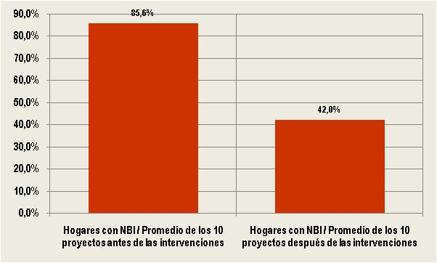

Gráfico 4 – Evolución de NBI por barrio intervenido

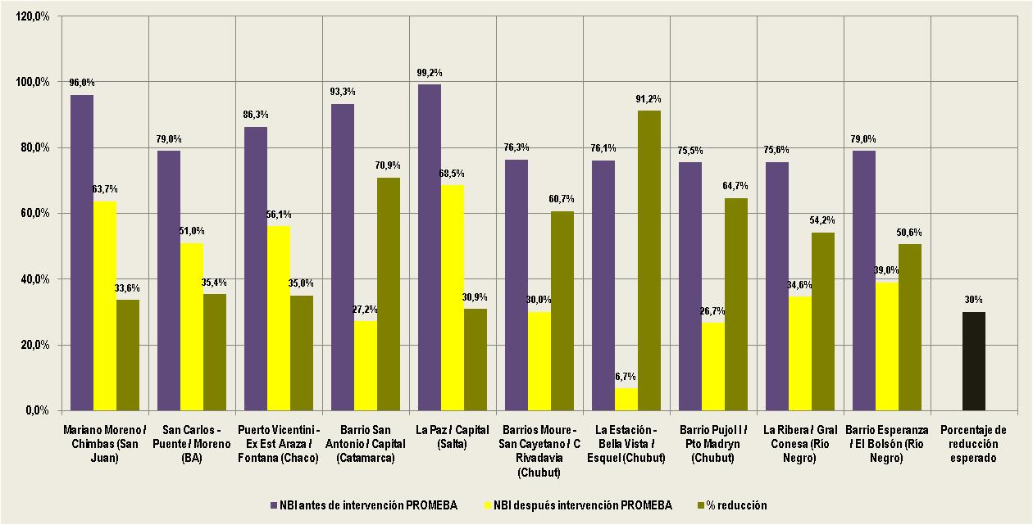

Cuadro 9 – Reducción porcentual de la morbilidad por barrio intervenido

Proyecto | Indice morbilidad antes de intervención PROMEBA | Indice morbilidad después intervención PROMEBA | % reducción del índice de morbilidad
Mariano Moreno / Chimbas (San Juan) | 0,65 | 0,61 | 6,2%
San Carlos - Puente / Moreno (BA) | 0,12 | 0,21 | -82,60%
Puerto Vicentini - Ex Est Araza / Fontana (Chaco) | 0,31 | 0,10 | 69,00%
Barrio San Antonio / Capital (Catamarca) | 0,26 | 0,02 | 92,3%
La Paz / Capital (Salta) | 0,37 | 0,22 | 40,5%
Barrios Moure - San Cayetano / C Rivadavia (Chubut) | 0,18 | 0,09 | 50,0%
La Estación - Bella Vista / Esquel (Chubut) | 0,11 | 0,10 | 9,1%
Barrio Pujol I / Pto Madryn (Chubut) | 0,57 | 0,47 | 17,5%
La Ribera / Gral Conesa (Río Negro) | 0,11 | 0,08 | 27,3%
Barrio Esperanza / El Bolsón (Río Negro) | 0,36 | 0,11 | 69,4%
Porcentaje de reducción esperado en el índice de morbilidad |  |  | 15%

Gráfico 5 – Reducción porcentual de la morbilidad por barrio intervenido

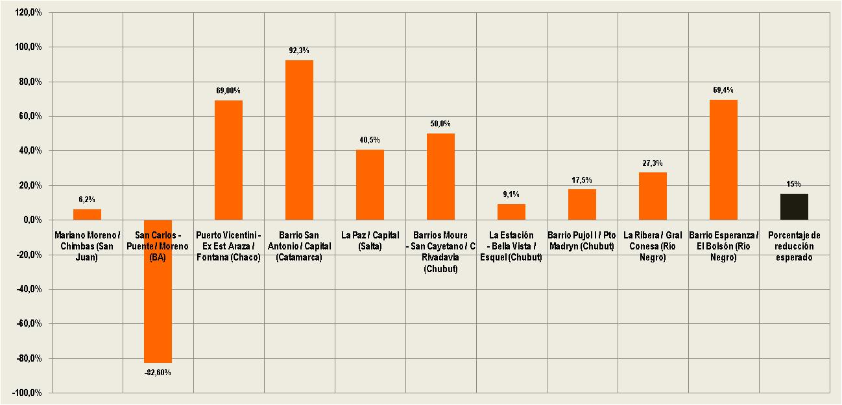

Anexo 4 – Contribución del PROMEBA a la mejora de las condiciones de hábitat

Cuadro 10 – Indice de satisfacción residencial

Proyecto | Indice antes de intervención PROMEBA | Indice después intervención PROMEBA | % aumento del índice de satisfacción residencial relevado
Mariano Moreno / Chimbas (San Juan) | 0,250 | 0,680 | 172,0%
San Carlos - Puente / Moreno (BA) | 0,280 | 0,490 | 75,0%
Puerto Vicentini - Ex Est Araza / Fontana (Chaco) | 0,220 | 0,820 | 272,7%
Barrio San Antonio / Capital (Catamarca) | 0,200 | 0,580 | 190,0%
La Paz / Capital (Salta) | 0,140 | 0,680 | 385,7%
Barrios Moure - San Cayetano / C Rivadavia (Chubut) | 0,280 | 0,680 | 142,9%
La Estación - Bella Vista / Esquel (Chubut) | 0,410 | 0,620 | 51,2%
Barrio Pujol I / Pto Madryn (Chubut) | 0,340 | 0,840 | 147,1%
La Ribera / Gral Conesa (Río Negro) | 0,310 | 0,720 | 132,3%
Barrio Esperanza / El Bolsón (Río Negro) | 0,350 | 0,670 | 91,4%
Porcentaje de aumento esperado del índice de satisfacción residencial |  |  | 25%

Gráfico 6 – Indice de satisfacción residencial

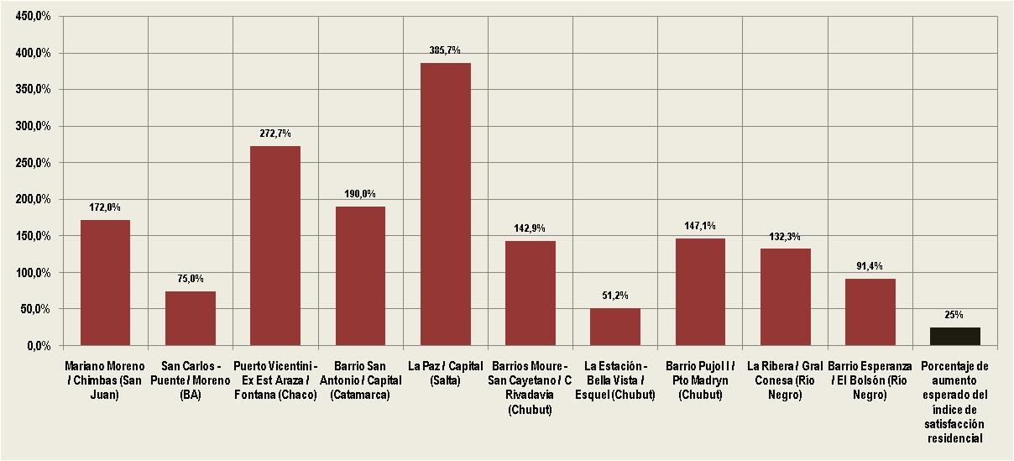

Anexo 5 – Componente I – Contribución del PROMEBA a mejorar la seguridad en la tenencia

Cuadro 11 – Trazado urbano

Proyecto | Porcentaje de lotes con plano de loteo aprobado antes de intervención PROMEBA | Porcentaje de lotes con plano de loteo aprobado después intervención PROMEBA
Mariano Moreno / Chimbas (San Juan) | 0% | 0%
San Carlos - Puente / Moreno (BA) | 100% | 100%
Puerto Vicentini - Ex Est Araza / Fontana (Chaco) | 90% | 90%
Barrio San Antonio / Capital (Catamarca) | 11% | 11%
La Paz / Capital (Salta) | 100% | 100%
Barrios Moure - San Cayetano / C Rivadavia (Chubut) | 100% | 100%
La Estación - Bella Vista / Esquel (Chubut) | 50% | 100%
Barrio Pujol I / Pto Madryn (Chubut) | 55% | 100%
La Ribera / Gral Conesa (Río Negro) | 100% | 100%
Barrio Esperanza / El Bolsón (Río Negro) | 100% | 100%
Porcentaje esperado de lotes con plano de loteo aprobado |  | 100%

Gráfico 7 – Trazado urbano

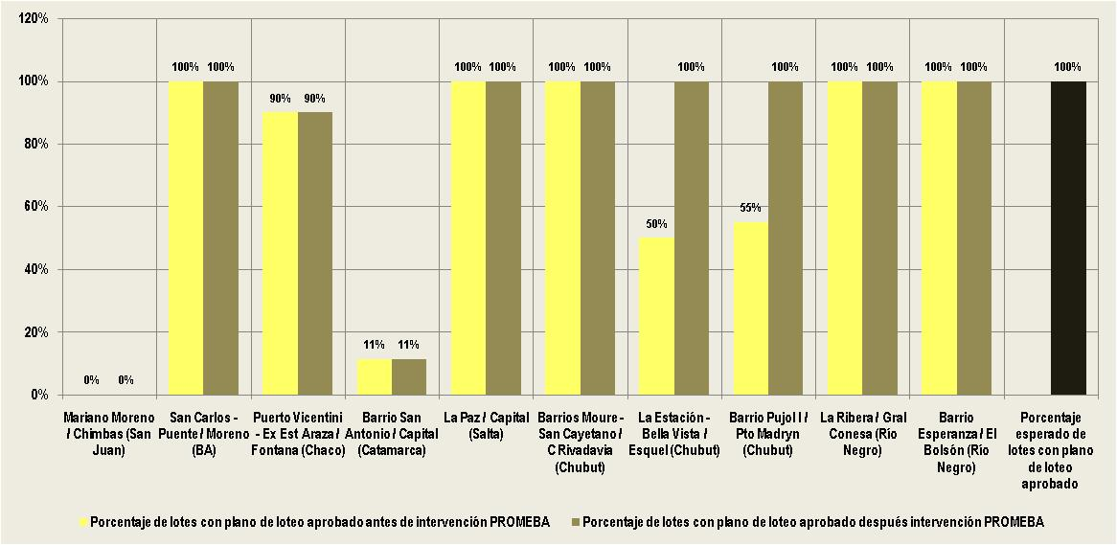

Cuadro 12 – Posesión legal

Proyecto | Porcentaje de familias con posesión legal del lote antes de intervención PROMEBA | Porcentaje de familias con posesión legal del lote después intervención PROMEBA
Mariano Moreno / Chimbas (San Juan) | 0% | 5%
San Carlos - Puente / Moreno (BA) | 43% | 85%
Puerto Vicentini - Ex Est Araza / Fontana (Chaco) | 2% | 90%
Barrio San Antonio / Capital (Catamarca) | 11% | 11%
La Paz / Capital (Salta) | 0% | 90%
Barrios Moure - San Cayetano / C Rivadavia (Chubut) | 41% | 63%
La Estación - Bella Vista / Esquel (Chubut) | 50% | 100%
Barrio Pujol I / Pto Madryn (Chubut) | 85% | 100%
La Ribera / Gral Conesa (Río Negro) | 88% | 92%
Barrio Esperanza / El Bolsón (Río Negro) | 77% | 78%
Porcentaje esperado de familias con posesión legal del lote |  | 90%

Gráfico 8 – Posesión legal

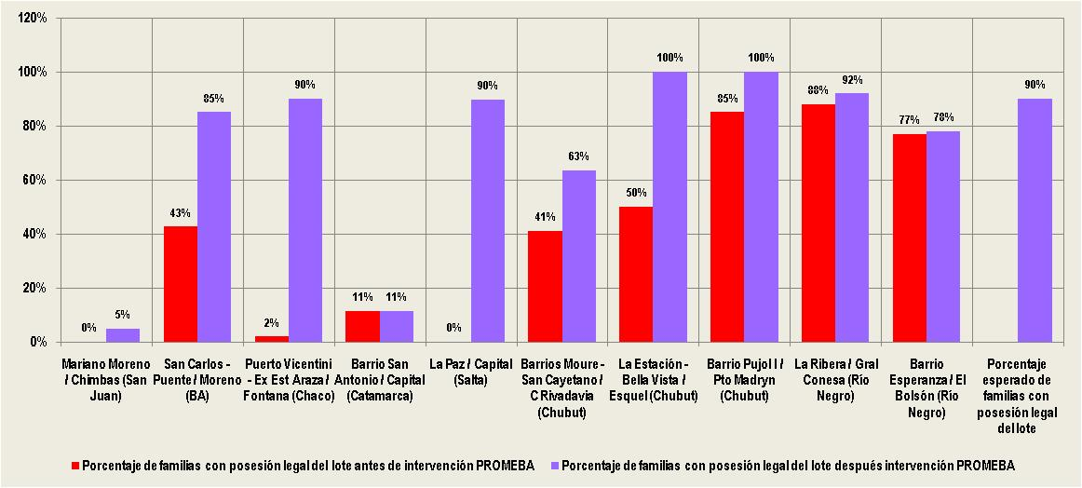

Cuadro 13 – Título de propiedad

Proyecto | Porcentaje de familias con título de propiedad antes de intervención PROMEBA | Porcentaje de familias con título de propiedad después intervención PROMEBA
Mariano Moreno / Chimbas (San Juan) | 0% | 0%
San Carlos - Puente / Moreno (BA) | 4% | 15%
Puerto Vicentini - Ex Est Araza / Fontana (Chaco) | 3% | 3%
Barrio San Antonio / Capital (Catamarca) | 0% | 0%
La Paz / Capital (Salta) | 0% | 43%
Barrios Moure - San Cayetano / C Rivadavia (Chubut) | 3% | 4%
La Estación - Bella Vista / Esquel (Chubut) | 25% | 47%
Barrio Pujol I / Pto Madryn (Chubut) | 25% | 47%
La Ribera / Gral Conesa (Río Negro) | 20% | 56%
Barrio Esperanza / El Bolsón (Río Negro) | 16% | 16%
Porcentaje esperado de familias con título de propiedad |  | 60%

Gráfico 9 – Título de propiedad

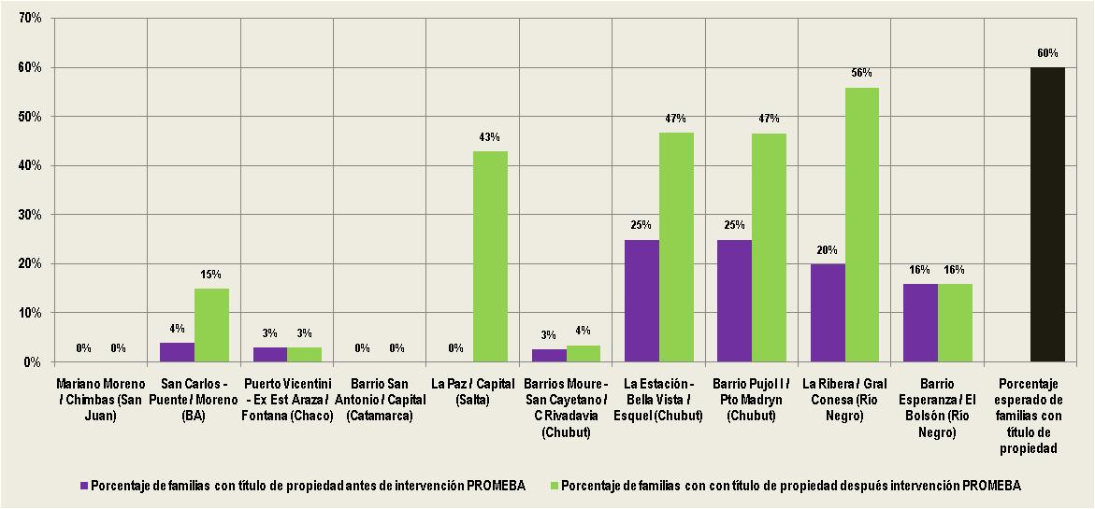

Anexo 6 – Componente II – Contribución del PROMEBA a la integración urbana

Cuadro 14 – Integración urbana - Vinculación a las redes y servicios urbanos

Proyecto | Porcentaje de vinculación a las redes y servicios urbanos antes de intervención PROMEBA | Porcentaje de vinculación a las redes y servicios urbanos después intervención PROMEBA
Mariano Moreno / Chimbas (San Juan) | 28,1% | 84,0%
San Carlos - Puente / Moreno (BA) | 52,9% | 65,8%
Puerto Vicentini - Ex Est Araza / Fontana (Chaco) | 0,0% | 90,5%
Barrio San Antonio / Capital (Catamarca) | 8,2% | 90,1%
La Paz / Capital (Salta) | 0,0% | 96,2%
Barrios Moure - San Cayetano / C Rivadavia (Chubut) | 63,5% | 97,8%
La Estación - Bella Vista / Esquel (Chubut) | 67,0% | 98,9%
Barrio Pujol I / Pto Madryn (Chubut) | 21,0% | 100,0%
La Ribera / Gral Conesa (Río Negro) | 47,2% | 98,9%
Barrio Esperanza / El Bolsón (Río Negro) | 40,8% | 98,4%
Porcentaje esperado de vinculación a las redes y servicios urbanos |  | 100%

Gráfico 10 – Integración urbana - Vinculación a las redes y servicios urbanos

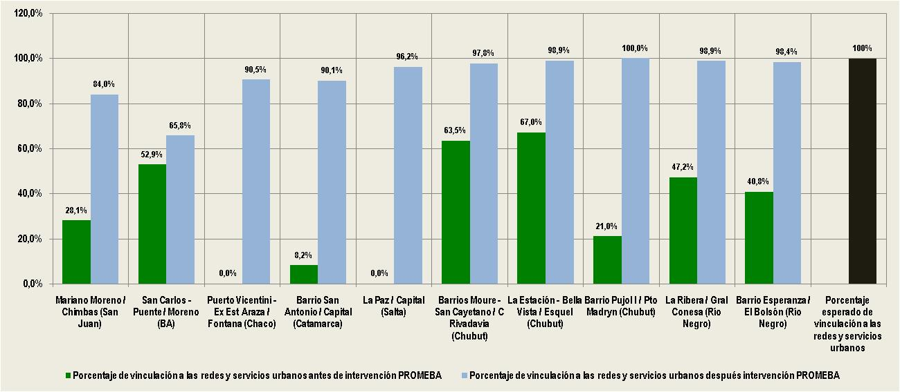

Cuadro 15 – Integración urbana - Equipamiento urbano y comunitario adecuado y disponible

Proyecto | Porcentaje de equipamiento urbano y comunitario adecuado y disponible antes de intervención PROMEBA | Porcentaje de equipamiento urbano y comunitario adecuado y disponible después intervención PROMEBA
Mariano Moreno / Chimbas (San Juan) | 53% | 97%
San Carlos - Puente / Moreno (BA) | 18% | 100%
Puerto Vicentini - Ex Est Araza / Fontana (Chaco) | 34% | 76%
Barrio San Antonio / Capital (Catamarca) | 21% | 100%
La Paz / Capital (Salta) | 21% | 95%
Barrios Moure - San Cayetano / C Rivadavia (Chubut) | 50% | 100%
La Estación - Bella Vista / Esquel (Chubut) | 29% | 100%
Barrio Pujol I / Pto Madryn (Chubut) | 79% | 100%
La Ribera / Gral Conesa (Río Negro) | 16% | 82%
Barrio Esperanza / El Bolsón (Río Negro) | 32% | 42%
Porcentaje esperado de equipamiento urbano y comunitario adecuado y disponible |  | 100%

Gráfico 11 – Integración urbana - Equipamiento urbano y comunitario adecuado y disponible

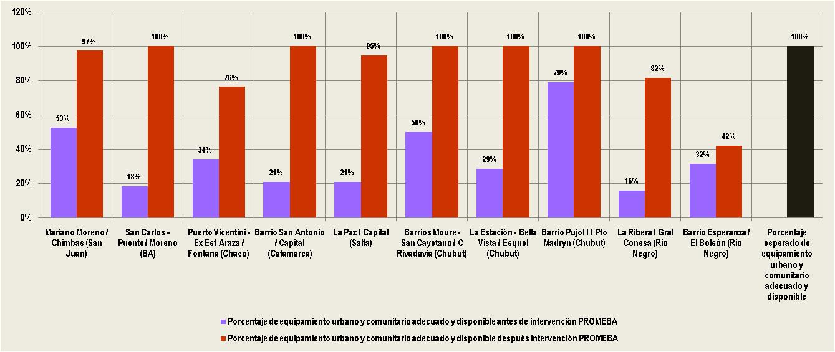

Anexo 7 – Componente II – Contribución del PROMEBA II a las mejoras de la habitabilidad y el saneamiento

Cuadro 16 – Sustentabilidad ambiental - Indice de salubridad

Proyecto | Indice de salubridad antes de intervención PROMEBA | Indice de salubridad después intervención PROMEBA | Porcentaje de mejora en el índice de salubridad
Mariano Moreno / Chimbas (San Juan) | 0,490 | 0,870 | 77,6%
San Carlos - Puente / Moreno (BA) | 0,686 | 0,780 | 13,7%
Puerto Vicentini - Ex Est Araza / Fontana (Chaco) | 0,21 | 1 | 376,2%
Barrio San Antonio / Capital (Catamarca) | 0,270 | 0,970 | 259,3%
La Paz / Capital (Salta) | 0,350 | 0,930 | 165,7%
Barrios Moure - San Cayetano / C Rivadavia (Chubut) | 0,890 | 0,990 | 11,2%
La Estación - Bella Vista / Esquel (Chubut) | 0,740 | 0,980 | 32,4%
Barrio Pujol I / Pto Madryn (Chubut) | 0,390 | 0,950 | 143,6%
La Ribera / Gral Conesa (Río Negro) | 0,600 | 0,941 | 56,8%
Barrio Esperanza / El Bolsón (Río Negro) | 0,580 | 0,900 | 55,2%
Porcentaje esperado de mejora en el índice de salubridad |  |  | 30%

Gráfico 12 – Sustentabilidad ambiental - Indice de salubridad

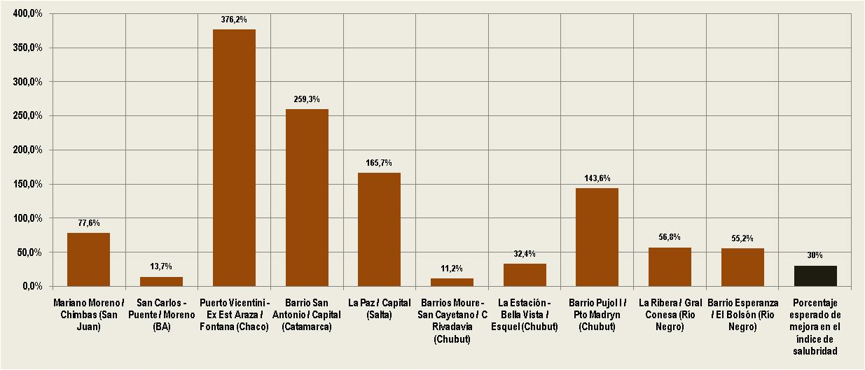

Anexo 8 – Componente III – Contribución del PROMEBA al incremento del capital social y humano

Cuadro 17 – Sustentabilidad social - Hogares convocados

Proyecto | % de hogares convocados
Mariano Moreno / Chimbas (San Juan) | 60,0%
San Carlos - Puente / Moreno (BA) | 19,4%
Puerto Vicentini - Ex Est Araza / Fontana (Chaco) | 98,4%
Barrio San Antonio / Capital (Catamarca) | 68,0%
La Paz / Capital (Salta) | 43,3%
Barrios Moure - San Cayetano / C Rivadavia (Chubut) | 13,3%
La Estación - Bella Vista / Esquel (Chubut) | 7,0%
Barrio Pujol I / Pto Madryn (Chubut) | 8,0%
La Ribera / Gral Conesa (Río Negro) | 28,0%
Barrio Esperanza / El Bolsón (Río Negro) | 35,0%
Porcentaje esperado de hogares convocados | 50%

Cuadro 18 – Sustentabilidad social - Delegados convocados

Proyecto | % de delegados convocados
Mariano Moreno / Chimbas (San Juan) | 78%
San Carlos - Puente / Moreno (BA) | 80%
Puerto Vicentini - Ex Est Araza / Fontana (Chaco) | 96%
Barrio San Antonio / Capital (Catamarca) | 71%
La Paz / Capital (Salta) | 63%
Barrios Moure - San Cayetano / C Rivadavia (Chubut) | 13%
La Estación - Bella Vista / Esquel (Chubut) | 10%
Barrio Pujol I / Pto Madryn (Chubut) | 12%
La Ribera / Gral Conesa (Río Negro) | 61%
Barrio Esperanza / El Bolsón (Río Negro) | 54%
Porcentaje esperado de hogares convocados | 50%

Gráfico 13 – Sustentabilidad social - Hogares y delegados convocados

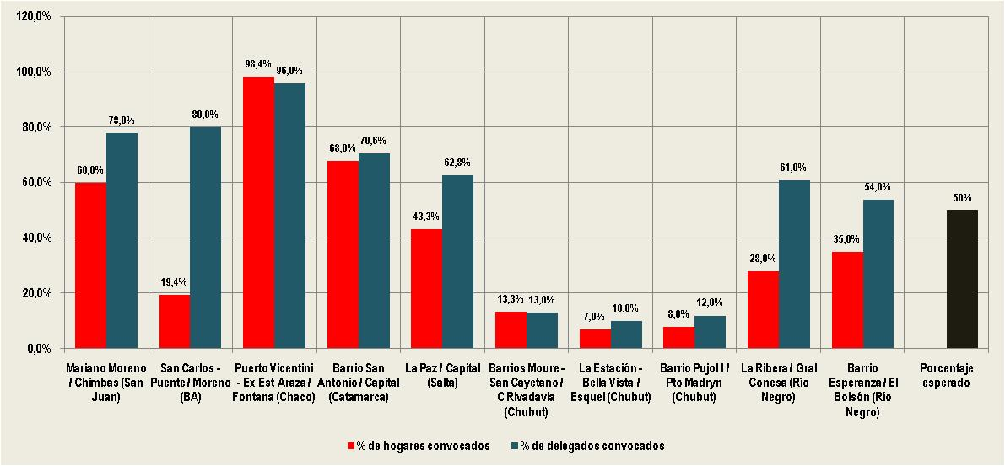

Cuadro 19 – Sustentabilidad social - Grupos asociativos barriales

Proyecto | Grupos asociativos antes de intervención PROMEBA | Grupos asociativos después intervención PROMEBA | Porcentaje de mejora
Mariano Moreno / Chimbas (San Juan) | 7 | 9 | 28,6%
San Carlos - Puente / Moreno (BA) | 10 | 14 | 40,0%
Puerto Vicentini - Ex Est Araza / Fontana (Chaco) | 2 | 3 | 50,0%
Barrio San Antonio / Capital (Catamarca) | 4 | 11 | 175,0%
La Paz / Capital (Salta) | 4 | 7 | 75,0%
Barrios Moure - San Cayetano / C Rivadavia (Chubut) | 8 | 8 | 0,0%
La Estación - Bella Vista / Esquel (Chubut) | 2 | 2 | 0,0%
Barrio Pujol I / Pto Madryn (Chubut) | 3 | 4 | 33,3%
La Ribera / Gral Conesa (Río Negro) | 1 | 2 | 100,0%
Barrio Esperanza / El Bolsón (Río Negro) | 3 | 2 | -33,3%
Porcentaje esperado de mejora en grupos asociativos barriales |  |  | 30%

Cuadro 20 – Sustentabilidad social - Grupos que articulan su acción con actores de la sociedad civil

Proyecto | Grupos que articulan su acción con actores de la sociedad civil antes de intervención PROMEBA | Grupos que articulan su acción con actores de la sociedad civil después intervención PROMEBA | Porcentaje de mejora
Mariano Moreno / Chimbas (San Juan) | 4 | 7 | 75,0%
San Carlos - Puente / Moreno (BA) | 10 | 13 | 30,0%
Puerto Vicentini - Ex Est Araza / Fontana (Chaco) | 1 | 2 | 100,0%
Barrio San Antonio / Capital (Catamarca) | 1 | 2 | 100,0%
La Paz / Capital (Salta) | 4 | 7 | 75,0%
Barrios Moure - San Cayetano / C Rivadavia (Chubut) | 8 | 1 | -87,5%
La Estación - Bella Vista / Esquel (Chubut) | 2 | 2 | 0,0%
Barrio Pujol I / Pto Madryn (Chubut) | 3 | 4 | 33,3%
La Ribera / Gral Conesa (Río Negro) | 1 | 1 | 0,0%
Barrio Esperanza / El Bolsón (Río Negro) | 1 | 1 | 0,0%
Porcentaje esperado de mejora en grupos que articulan su acción con actores de la sociedad civil |  |  | 30%

Cuadro 21 – Sustentabilidad social - Grupos que articulan su acción con el Estado

Proyecto | Grupos que articulan su acción con el Estado antes de intervención PROMEBA | Grupos que articulan su acción con el Estado después intervención PROMEBA | Porcentaje de mejora
Mariano Moreno / Chimbas (San Juan) | 3 | 4 | 33,3%
San Carlos - Puente / Moreno (BA) | 6 | 9 | 50,0%
Puerto Vicentini - Ex Est Araza / Fontana (Chaco) | 2 | 3 | 50,0%
Barrio San Antonio / Capital (Catamarca) | 4 | 11 | 175,0%
La Paz / Capital (Salta) | 4 | 7 | 75,0%
Barrios Moure - San Cayetano / C Rivadavia (Chubut) | 6 | 1 | -83,3%
La Estación - Bella Vista / Esquel (Chubut) | 2 | 2 | 0,0%
Barrio Pujol I / Pto Madryn (Chubut) | 3 | 4 | 33,3%
La Ribera / Gral Conesa (Río Negro) | 1 | 1 | 0,0%
Barrio Esperanza / El Bolsón (Río Negro) | 2 | 0 | -100,0%
Porcentaje esperado de mejora en grupos que articulan su acción con el Estado |  |  | 30%

Cuadro 22 – Sustentabilidad social - Grupos que articulan su acción en red

Proyecto | Grupos que articulan su acción en red antes de intervención PROMEBA | Grupos que articulan su acción en red después intervención PROMEBA | Porcentaje de mejora
Mariano Moreno / Chimbas (San Juan) | 0 | 7 | 700,0%
San Carlos - Puente / Moreno (BA) | 0 | 4 | 400,0%
Puerto Vicentini - Ex Est Araza / Fontana (Chaco) | 0 | 2 | 200,0%
Barrio San Antonio / Capital (Catamarca) | 0 | 2 | 200,0%
La Paz / Capital (Salta) | 0 | 2 | 200,0%
Barrios Moure - San Cayetano / C Rivadavia (Chubut) | 1 | 6 | 500,0%
La Estación - Bella Vista / Esquel (Chubut) | 0 | 0 | 0%
Barrio Pujol I / Pto Madryn (Chubut) | 3 | 4 | 33,3%
La Ribera / Gral Conesa (Río Negro) | 0 | 2 | 200,0%
Barrio Esperanza / El Bolsón (Río Negro) | 0 | 1 | 100,0%
Porcentaje esperado de mejora en grupos que articulan su acción en red |  |  | 30%

Cuadro 23 – Sustentabilidad social – Arraigo de los hogares

Proyecto | Porcentaje de hogares que sean permanecer en el barrio antes de intervención PROMEBA | Porcentaje de hogares que sean permanecer en el barrio después intervención PROMEBA | Porcentaje de mejora
Mariano Moreno / Chimbas (San Juan) | 48% | 80% | 66,7%
San Carlos - Puente / Moreno (BA) | 49% | 54% | 10,2%
Puerto Vicentini - Ex Est Araza / Fontana (Chaco) | 77% | 93% | 20,8%
Barrio San Antonio / Capital (Catamarca) | 66% | 83% | 26,8%
La Paz / Capital (Salta) | 78% | 86% | 11,1%
Barrios Moure - San Cayetano / C Rivadavia (Chubut) | 64% | 80% | 25,0%
La Estación - Bella Vista / Esquel (Chubut) | 57% | 80% | 40,4%
Barrio Pujol I / Pto Madryn (Chubut) | 62% | 77% | 24,2%
La Ribera / Gral Conesa (Río Negro) | 70% | 89% | 26,4%
Barrio Esperanza / El Bolsón (Río Negro) | 83% | 89% | 7,2%
Porcentaje esperado de hogares que sean permanecer en el barrio |  |  | 30%

Gráfico 14 – Síntesis indicadores sustentabilidad social – Asociatividad y articulación.

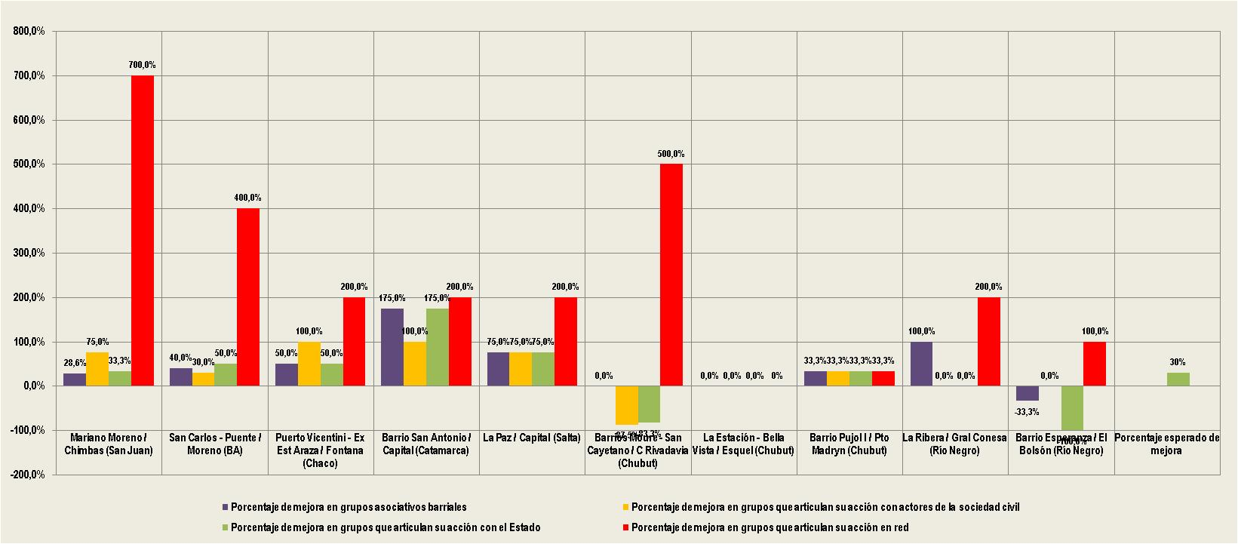

Gráfico 15 – Síntesis sustentabilidad social – Arraigo de los hogares

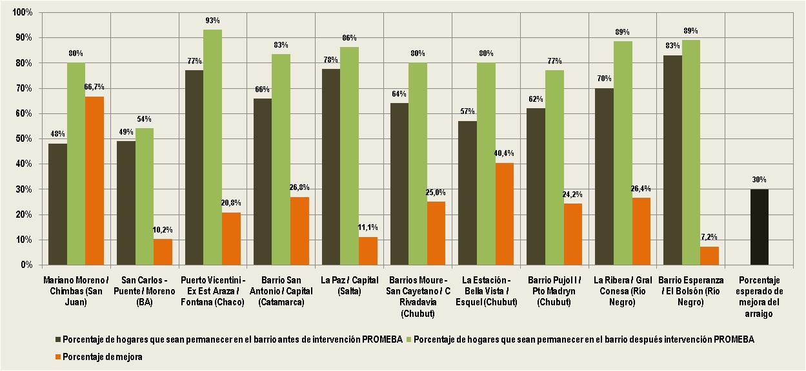

Anexo 9 – Estado de mantenimiento en 2013 y 2014 de las obras entregadas

Cuadro 24 – Estado de mantenimiento 2013

Rubros analizados |  | Totales absolutos | Bueno |  | Regular |  | Malo
 |  |  | Abs | Relativo (%) | Abs | Relativo (%) | Abs | Relativo (%)
I | Infraestructura pública | 619 | 583 | 94,2% | 36 | 5,8% | 0 | 0,0%
I.1. | Sistema de provisión de agua | 108 | 105 | 97,2% | 3 | 2,8% | 0 | 0,0%
I.2. | Sistema cloacal | 97 | 92 | 94,8% | 5 | 5,2% | 0 | 0,0%
I.3. | Sistema de desagues pluviales | 133 | 121 | 91,0% | 12 | 9,0% | 0 | 0,0%
I.4. | Red Vial | 72 | 62 | 86,1% | 10 | 13,9% | 0 | 0,0%
I.5. | Red Eléctrica | 75 | 74 | 98,7% | 1 | 1,3% | 0 | 0,0%
I.6. | Alumbrado público | 57 | 52 | 91,2% | 5 | 8,8% | 0 | 0,0%
I.7. | Red de gas natural | 23 | 23 | 100,0% | 0 | 0,0% | 0 | 0,0%
I.8. | Red Peatonal | 54 | 54 | 100,0% | 0 | 0,0% | 0 | 0,0%
II | Obras complementarias | 97 | 96 | 99,0% | 1 | 1,0% | 0 | 0,0%
II.1. | Nexos | 97 | 96 | 99,0% | 1 | 1,0% | 0 | 0,0%
III. | Obras de mitigación | 118 | 108 | 91,5% | 9 | 7,6% | 1 | 0,8%
IV. | Equipamiento Comunitario | 69 | 60 | 87,0% | 8 | 11,6% | 1 | 1,4%
V. | Infraestructura privada | 16 | 16 | 100,0% | 0 | 0,0% | 0 | 0,0%
V.1. | Núcleos húmedos | 11 | 11 | 100,0% | 0 | 0,0% | 0 | 0,0%
V.2. | Núcleos Secos | 5 | 5 | 100,0% | 0 | 0,0% | 0 | 0,0%
Total |  | 919 | 863 | 93,9% | 54 | 5,9% | 2 | 0,2%

Gráfico 16 – Estado de mantenimiento 2013

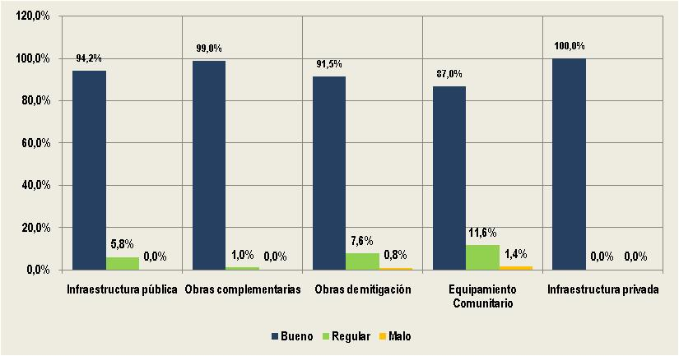

Gráfico 17 – Síntesis estado de mantenimiento 2013

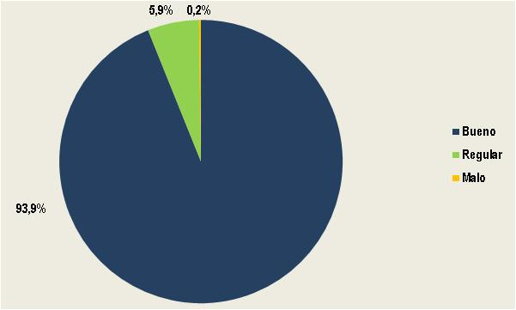

Cuadro 25 – Estado de mantenimiento 2014

Rubros analizados |  | Totales absolutos | Bueno |  | Regular |  | Malo
 |  |  | Abs | Rel (%) | Abs | Rel (%) | Abs | Rel (%)
I. | Obras específicas | 259 | 231 | 89,2% | 26 | 10,0% | 2 | 0,8%
I.1. | Sistema de abastecimiento de agua potable | 26 | 25 | 96,2% | 1 | 3,8% | 0 | 0,0%
I.2. | Conexiones domiciliarias de agua a red / medidores | 24 | 22 | 91,7% | 1 | 4,2% | 1 | 4,2%
I.3. | Sistema de desagües cloacales | 26 | 21 | 80,8% | 4 | 15,4% | 1 | 3,8%
I.4. | Conexiones domiciliarias de cloaca a red | 25 | 22 | 88,0% | 3 | 12,0% | 0 | 0,0%
I.5. | Sistema de desagües pluviales (cordón cuneta, badenes, canales, alcantarillas, cámaras, etc.) | 34 | 30 | 88,2% | 4 | 11,8% | 0 | 0,0%
I.6. | Red vial | 32 | 25 | 78,1% | 7 | 21,9% | 0 | 0,0%
I.7. | Red primaria de media tensión | 15 | 15 | 100,0% | 0 | 0,0% | 0 | 0,0%
I.8. | Subestación transformadora | 12 | 12 | 100,0% | 0 | 0,0% | 0 | 0,0%
I.9. | Red eléctrica y alumbrado público | 27 | 23 | 85,2% | 4 | 14,8% | 0 | 0,0%
I.10. | Red de gas natural | 11 | 11 | 100,0% | 0 | 0,0% | 0 | 0,0%
I.11. | Red peatonal: veredas, rampas, etc. | 27 | 25 | 92,6% | 2 | 7,4% | 0 | 0,0%
II. | Obras de Equipamiento Comunitario | 56 | 45 | 80,4% | 7 | 12,5% | 4 | 7,1%
III. | Obras de Equipamiento Urbano | 100 | 73 | 73,0% | 21 | 21,0% | 6 | 6,0%
IV. | Obras Complementarias | 82 | 78 | 95,1% | 3 | 3,7% | 1 | 1,2%
V. | Obras de Mitigación | 23 | 20 | 87,0% | 3 | 13,0% | 0 | 0,0%
VI. | Obras Especiales | 9 | 8 | 88,9% | 1 | 11,1% | 0 | 0,0%
VII. | Obras infraestructura privada - Conexiones intralote | 33 | 29 | 87,9% | 3 | 9,1% | 1 | 3,0%
Total |  | 562 | 484 | 86,1% | 64 | 11,4% | 14 | 2,5%

Gráfico 18 – Estado de mantenimiento 2014

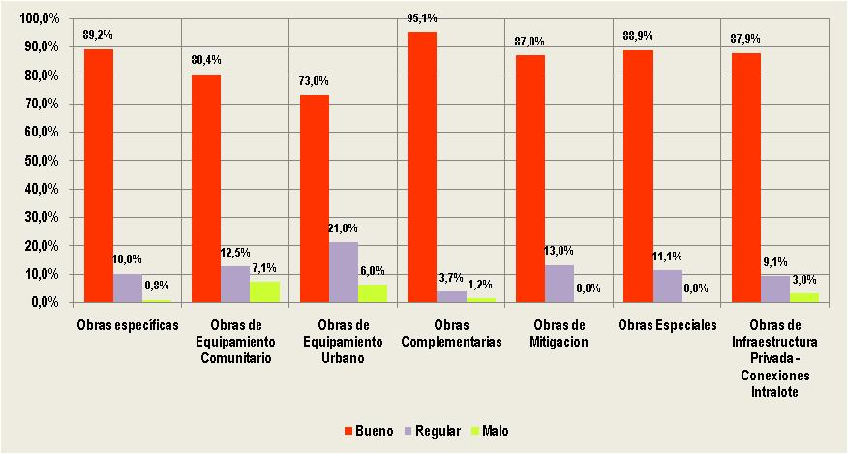

Gráfico 19 – Síntesis estado de mantenimiento 2014

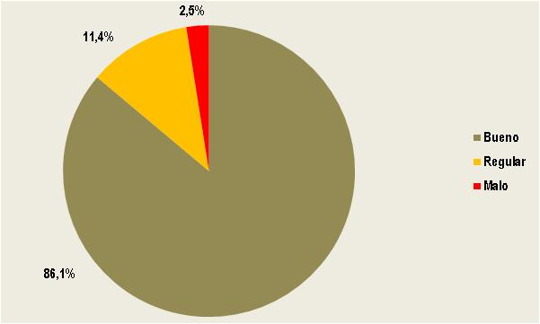

Anexo 10 – Regularización dominial

Cuadro 26 – Síntesis de la situación jurídica de los lotes según la información de las Líneas de Base y de las Líneas de Resultado

 | Situación al inicio de los proyectos según información de las Líneas de Base |  | Situación según información de las Líneas de Resultados
 | Abs | En porcentaje | Abs | En porcentaje
Total de lotes | 34.086 | 100,0% | 31.034 | 100,0%
Lotes c/ escritura | 6.542 | 19,2% | 8.130 | 26,2%
Adjudicaciones | 5.544 | 16,3% | 9.292 | 29,9%
Tenencia precaria | 11.449 | 33,6% | 13.612 | 43,9%
Sin permiso | 10.550 | 31,0% | 0 | 0,0%

Gráfico 20 – Síntesis de la situación jurídica de los lotes según la información de las Líneas de Base y de las Líneas de Resultado

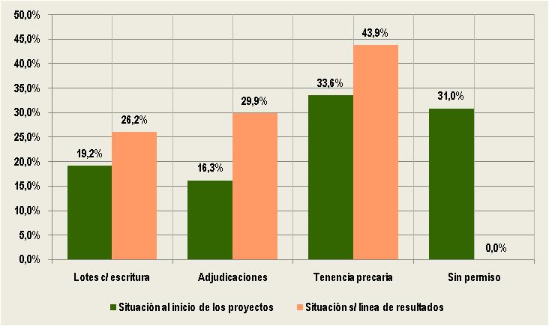

No excede lo que plantea el Reglamento Operativo que estipula “entre 5 y 6 meses”.
Los datos presentados son promedios ponderados por la cantidad de lotes que conforman cada barrio.
Se analizó la siguiente documentación suministrada por la UCN y UEP: i) PEI 2011 y 2013; ii) FUPB; iii) fichas de proyecto; iv) presentaciones realizadas por el equipo UEP; vi) información gráfica y técnica del proyecto.
Se realizaron como parte del trabajo de campo las siguientes entrevistas: i) Nación - Responsable UCN: Laura Kalinsky (reunión preparatoria para la visita a campo 23 de febrero); ii) Coordinadora UEP: Arq. Susana Matta; iii) Equipo técnico de la UEP: 51 integrantes coordinadores de área y equipos de campo; iv) técnicos de organismos provinciales: Ing. Guillermo Szkrome de SAMEEP, Lic. Patricia Plato del Ministerio de Desarrollo Urbano y Territorial, y Francisco Benitez del Instituto de Cultura. Finalmente se realizó un taller de trabajo con representantes de la mesa de área de Resistencia Sur y vecinos de los barrios Familias Unidas, Facundo y Don Alberto.
Este apartado se elaboró a partir de información y documentos de proyectos suministrados por la UEP y de fuentes diversas.
La ciudad de Resistencia es la capital de la Provincia del Chaco y centro de un área metropolitana (conocida en la bibliografía como AMGR) conformada además por las municipalidades de Fontana, Barranqueras y Puerto Vilelas. El AMGR cuenta en la actualidad con algo más de 400 mil habitantes de los cuales 300 mil pertenecen a la capital.
La chacra es una unidad urbana operativa inter-barrial que representa 100 hectáreas dividas en manzanas regulares de 100mx100m separadas por calles de 20m. Una chacra es rodeada por avenidas que la circunvalan y que hacen de divisoria entre chacras. En términos de comunicación y accesibilidad este modelo asegura, a través de las avenidas, la comunicación rápida con otros puntos de la ciudad y a través de las calles interiores la adecuada distribución y accesibilidad. En cada chacra se destina una hectárea a plaza (PEI).
Según la información oficial analizada, SAMEEP tiene en formulación un Plan Director de Cloacas para el Area Metropolitana de Resistencia que tendría prevista la eliminación de las lagunas de oxidación de la zona sur que en las últimas décadas generaron graves problemas ambientales.
La zona sur es la más afectada por las inundaciones. Esto se debe a múltiples factores en los que concurren la baja cota de sus tierras y el dificultoso mantenimiento del canal Soberanía Nacional que tiene una escasa sección de conducción y una relativamente pobre capacidad instalada de su sistema de bombeo.
Nota: se trata de una calle de vinculación interbarrial.

